CENTRE D’INFORMATIQUE ET DE RECHERCHE DE L’ARMEE ET DE LA SECURITE  ---------------------------------  CENTRE DE FORMATION EN INFORMATION  ------------------------------------  COORDINATION DES CYCLES INFORMATIQUES | 

MEMOIRE DE FIN DE CYCLE

En vue de l’obtention du Diplôme de Licence professionnelle en informatique
Option : Génie logiciel



Thème : Conception et développement d'une plate-forme numérique de gestion scolaire multi-établissements (Cas du Congo Brazzaville)



Présenté et soutenu par :  Exauce Gloire KASSY | Directeur de memoire :  ILOKI-NGATSONGO Alphonse Ingénieur en génie logiciel et en systèmes automatisés. Chargé de cours au CFI-CIRAS

Promotion 2025

DÉDICACE

Je dédie ce travail :

À mes parents, plus particulièrement à ma mère Clemence Virginie Emma BALEMBOKAZI BANSAMIO, pour son amour, ses sacrifices et son soutien constant tout au long de mon parcours académique.

À la mémoire de mon défunt père Serge KASSY, dont les valeurs transmises continuent de guider mon chemin.

À mes deux personnes les plus chères et précieuses, mon grand-père Clément et ma grand-mère Maturine, pour leur joie de vivre, leur bonne humeur, leur affection et leur immense hospitalité.

Que cette page portée par vos noms soit le modeste reflet de vos sacrifices, de votre foi en moi, et de la reconnaissance que je vous porte.

REMERCIEMENTS

La réalisation de ce mémoire n'aurait pas été possible sans le soutien et l'accompagnement de plusieurs
personnes à qui j'exprime ma profonde gratitude.

Je remercie tout d'abord Dieu Tout-Puissant pour la force, la santé et la persévérance qu'il m'a accordées
tout au long de mes études.

Je tiens à exprimer ma sincère reconnaissance à mon encadreur, pour ses conseils, sa disponibilité et son
accompagnement tout au long de la réalisation de ce travail.

Mes remerciements s'adressent également à l'ensemble du corps enseignant du Centre de Formation en
Informatique du CIRAS pour la qualité de la formation reçue durant mon parcours académique, ainsi qu'à
la direction de l'établissement pour le cadre de formation mis à disposition.

Je remercie également ma famille pour son soutien moral, financier et ses encouragements permanents.
Enfin, je remercie tous mes amis et collègues qui ont contribué, directement ou indirectement, à la
réalisation de ce mémoire.

AVANT-PROPOS

Le présent rapport s'inscrit dans le cadre de la formation en Génie Logiciel dispensée par le
Centre de Formation en Informatique du CIRAS, sanctionnée par un rapport de fin de cycle. Il retrace la
démarche suivie pour la conception et le développement du projet personnel (sulungukutu), une plateforme
numérique de gestion scolaire multi-établissements.

Ce projet, mené de manière autonome et sans structure d'accueil de stage, a permis de mobiliser l'ensemble
des compétences acquises durant la formation, depuis l'analyse des besoins jusqu'au déploiement d'une
solution logicielle complète, en passant par la modélisation UML et la conception d'une architecture
logicielle sécurisée et évolutive.

Le lecteur trouvera dans les pages qui suivent une présentation détaillée du contexte du projet, de la
démarche méthodologique adoptée, ainsi que des choix techniques et fonctionnels retenus pour répondre à
la problématique de la gestion scolaire numérique multi-établissements.

RÉSUMÉ

Dans un contexte marqué par la transformation numérique et la modernisation des systèmes éducatifs, la
gestion efficace des informations scolaires devient un enjeu majeur pour les établissements d'enseignement.
Dans de nombreuses institutions, en particulier en Afrique subsaharienne, la gestion des élèves, des notes,
des présences et des communications entre les différents acteurs reste encore largement manuelle ou repose
sur des outils peu adaptés.

Ce mémoire porte sur la conception et le développement d'une plateforme numérique de gestion scolaire
dénommée (sulungukutu). Cette plateforme vise à améliorer l'organisation administrative et pédagogique
des établissements scolaires en centralisant les informations et en facilitant l'interaction entre les différents
acteurs du système éducatif, notamment les super-administrateurs, les administrateurs, les enseignants, les
parents et les élèves.

La méthodologie adoptée repose sur l'analyse du système existant, l'identification des besoins fonctionnels
et non fonctionnels, ainsi que la modélisation du système à l'aide du langage de modélisation Unified
Modeling Language (UML) selon une démarche inspirée du processus 2TUP. La solution proposée est
basée sur une architecture web moderne multi-établissements (multi-tenant), utilisant Node.js et GraphQL
pour le backend, Next.js pour l'interface utilisateur, Drizzle ORM et PostgreSQL pour la gestion de la base
de données.

Les résultats obtenus montrent que la plateforme permet d'optimiser la gestion des informations scolaires,
d'améliorer la communication entre les différents acteurs et de faciliter le suivi académique des élèves, tout
en garantissant l'isolation stricte des données entre établissements et un contrôle d'accès basé sur les rôles.
Mots-clés : système d'information, gestion scolaire, plateforme numérique multi-tenant, modélisation
UML, GraphQL, application web.

ABSTRACT

In the context of digital transformation and the modernization of educational systems, efficient management
of academic information has become a major challenge for educational institutions. In many schools,
particularly in sub-Saharan Africa, the management of students, grades, attendance, and communication
between stakeholders is still carried out manually or through limited tools.
This thesis focuses on the design and development of a digital school management platform called
(sulungukutu). The main objective of this platform is to improve the administrative and academic
management of educational institutions by centralizing information and facilitating communication
between the various stakeholders, including super-administrators, administrators, teachers, parents, and
students.
The methodology adopted in this study is based on the analysis of the existing system, the identification of
functional and non-functional requirements, and the modeling of the system using the Unified Modeling
Language (UML) following an approach inspired by the 2TUP process. The proposed solution relies on a
modern multi-tenant web architecture using Node.js and GraphQL for the backend, Next.js for the user
interface, and Drizzle ORM with PostgreSQL for database management.
The results show that the proposed platform improves the management of school information, enhances
communication between stakeholders, and facilitates the academic monitoring of students, while
guaranteeing strict data isolation between schools and role-based access control.
Keywords: information system, school management, multi-tenant digital platform, UML modeling,
GraphQL, web application.

LISTE DES FIGURES
N° | Titre de la figure | Page
Figure 1 | Diagramme de contexte statique du système Sulungukutu
Figure 2 | Diagramme de cas d'utilisation global
Figure 3 | Diagramme de séquence système- Connexion
Figure 4 | Diagramme de séquence système- Génération d'un bulletin
Figure 5 | Diagramme d'activité- Processus de saisie des notes
Figure 6 | Diagramme de séquence objets- Connexion utilisateur
Figure 7 | Diagramme de classes du système
Figure 8 | Diagramme de communication- Génération de bulletin
Figure 9 | Diagramme de composants du système
Figure 10 | Diagramme de déploiement de la plateforme

LISTE DES TABLES

N° | Titre du tableau | Page
Tableau 1 | Comparaison de systèmes de gestion scolaire existants
Tableau 2 | Identification des acteurs du système
Tableau 3 | Besoins fonctionnels du système
Tableau 4 | Besoins non fonctionnels du système
Tableau 5 | Description des rôles utilisateurs et permissions
Tableau 6 | Structure des principales tables de la base de données
Tableau 7 | Résultats des tests fonctionnels et End-to-End
Tableau 8 | Comparaison UP / 2TUP
Tableau 9 | Classification des cas d'utilisation
LISTE DES ABRÉVIATIONS ET SIGLES
Abréviation | Signification
SI | Système d'Information
UML | Unified Modeling Language
UP | Unified Process (Processus Unifié)
2TUP | Two Track Unified Process
API | Application Programming Interface
BD | Base de Données
JWT | JSON Web Token
ORM | Object Relational Mapping
CRUD | Create, Read, Update, Delete
SQL | Structured Query Language
MVC | Model View Controller
UI | User Interface
UX | User Experience
HTML | HyperText Markup Language
CSS | Cascading Style Sheets
JS / TS | JavaScript / TypeScript
SSR | Server-Side Rendering
CSR | Client-Side Rendering
REST | Representational State Transfer
CFI | Centre de Formation en Informatique
CIRAS | Centre d'Informatique et de Recherche de l'Armée et de la Sécurité

SOMMAIRE
INTRODUCTION GÉNÉRALE ..................................................................................................... page 1
PREMIÈRE PARTIE : PRÉSENTATION DU CADRE DU PROJET
Chapitre 1 : Présentation de la structure de formation et du cadre du projet ................. page 6
Chapitre 2 : Environnement et situation informatique du projet ......................................... page 10
Chapitre 3 : Présentation du domaine d'étude ................................................................. page 13
DEUXIÈME PARTIE : DÉROULEMENT DU PROJET
Chapitre 4 : Approche méthodologique ............................................................................. page 16
Chapitre 5 : Étude de l'existant ......................................................................................... page 19
Chapitre 6 : Analyse des besoins ......................................................................................... page 22
Chapitre 7 : Conception du système ......................................................................................... page 31
Chapitre 8 : Implémentation du système ............................................................................. page 36
DISCUSSION DES RÉSULTATS ......................................................................................... page 49
CONCLUSION GÉNÉRALE ......................................................................................... page 52
RÉFÉRENCES BIBLIOGRAPHIQUES ............................................................................. page 57

Memoire de fin de cycle : Conception et développement d'une plate-forme numérique de gestion scolaire multi-établissements (Cas du Congo Brazzaville)

INTRODUCTION GÉNÉRALE
1. Contexte de l'étude
Avec l'évolution rapide des technologies de l'information et de la communication, les systèmes informatiques occupent aujourd'hui une place centrale dans la gestion des organisations. Dans le domaine de l'éducation, la transformation numérique représente un levier important pour améliorer l'efficacité administrative, la communication entre les acteurs et la gestion des données académiques.
Dans de nombreux établissements scolaires, notamment en Afrique subsaharienne, la gestion des informations liées aux élèves, aux enseignants, aux notes, aux présences et aux paiements reste encore majoritairement manuelle ou repose sur des outils informatiques limités, tels que des feuilles de calcul isolées ou des cahiers de notes papier. Cette situation peut entraîner des difficultés telles que la perte d'informations, des erreurs dans le traitement des données, un manque de communication entre les différents acteurs et une faible efficacité dans la gestion globale de l'établissement.
Face à ces défis, la mise en place de systèmes d'information scolaires constitue une solution pertinente pour moderniser la gestion des établissements éducatifs. Ces systèmes permettent de centraliser les informations, d'automatiser certaines tâches administratives et d'améliorer la communication entre les administrateurs, les enseignants, les élèves et les parents.
C'est dans cette perspective que s'inscrit ce travail, qui vise à concevoir et développer une plateforme numérique de gestion scolaire appelée (sulungukutu). Cette plateforme a pour objectif de faciliter la gestion administrative et pédagogique des établissements scolaires en proposant un système intégré, accessible via une interface web, et capable de servir plusieurs établissements de manière isolée et sécurisée au sein d'une même infrastructure (architecture dite « multi-tenant »).
2. Problématique
Malgré l'importance des technologies numériques dans la gestion moderne des organisations, plusieurs établissements scolaires continuent d'utiliser des méthodes traditionnelles pour la gestion des informations académiques. Ces méthodes reposent souvent sur des documents papier ou sur des outils informatiques peu adaptés aux besoins actuels des établissements.
Cette situation entraîne plusieurs difficultés, notamment la difficulté d'accès aux informations, le manque de centralisation des données, les risques d'erreurs humaines dans le traitement des notes ou des présences, ainsi que des problèmes de communication entre les différents acteurs du système éducatif. Par ailleurs, lorsqu'un établissement souhaite adopter un outil numérique, il se retrouve souvent contraint d'installer et de maintenir une instance logicielle distincte pour chaque école, ce qui augmente les coûts et complexifie la maintenance.
Ainsi, la question principale qui se pose est la suivante : comment concevoir un système informatique unique, capable de gérer plusieurs établissements scolaires de façon isolée et sécurisée, tout en améliorant la gestion scolaire et en facilitant l'interaction entre les différents acteurs d'un établissement éducatif ?
La résolution de cette problématique nécessite la conception d'une solution numérique capable de centraliser les informations scolaires de plusieurs écoles, de garantir l'isolation stricte des données entre établissements, de faciliter l'accès aux données selon le rôle de chaque utilisateur, et de simplifier les différentes tâches administratives et pédagogiques.
3. Questions de recherche
Afin de mieux aborder cette problématique, plusieurs questions de recherche peuvent être formulées :
- Comment améliorer la gestion des informations scolaires au sein d'un établissement éducatif ?
- Comment faciliter la communication entre les administrateurs, les enseignants, les élèves et les parents?
- Comment concevoir une architecture logicielle capable de servir plusieurs établissements scolaires distincts tout en garantissant l'isolation et la sécurité de leurs données respectives ?
- Quelles technologies peuvent être utilisées pour concevoir une plateforme numérique efficace, sécurisée et évolutive pour la gestion scolaire ?
4. Hypothèses de recherche
Pour répondre aux questions soulevées par cette étude, les hypothèses suivantes ont été formulées :
- La mise en place d'une plateforme numérique de gestion scolaire permettra d'améliorer la gestion administrative et pédagogique des établissements scolaires.
- L'utilisation d'un système d'information centralisé et multi-établissements permettra de réduire les erreurs liées à la gestion manuelle des données tout en mutualisant les coûts d'infrastructure.
- L'intégration d'une interface web accessible aux différents acteurs du système éducatif, combinée à un contrôle d'accès basé sur les rôles, permettra d'améliorer la communication et le suivi des performances académiques des élèves sans compromettre la confidentialité des données.
5. Objectif général
L'objectif général de ce travail est de concevoir et développer une plateforme numérique multi-établissements permettant d'optimiser la gestion scolaire et de faciliter l'accès aux informations académiques au sein d'établissements éducatifs.
6. Objectifs spécifiques
Pour atteindre cet objectif général, les objectifs spécifiques suivants ont été définis :
Analyser le fonctionnement du système de gestion scolaire existant et ses limites ;

- Identifier les besoins fonctionnels et non fonctionnels du système ;
- Modéliser la solution proposée à l'aide du langage de modélisation UML, selon une démarche inspirée du processus 2TUP ;
- Concevoir l'architecture technique de la plateforme, notamment son modèle de données multi-tenant et son système d'authentification ;
- Développer une application web permettant la gestion des écoles, des élèves, des enseignants, des notes, des présences, des paiements et des bulletins ;
- Valider le système à travers des tests fonctionnels et automatisés (tests de bout en bout).
7. Méthodologie de recherche
La réalisation de ce travail repose sur une méthodologie basée sur plusieurs étapes principales. La première étape consiste à analyser le système existant afin d'identifier les problèmes et les besoins des utilisateurs. Cette analyse permet de mieux comprendre les exigences fonctionnelles du futur système.
La deuxième étape consiste à concevoir la solution proposée en utilisant des techniques de modélisation telles que les diagrammes UML, selon une démarche inspirée du processus 2TUP (Two Track Unified Process), qui permet de mener en parallèle une branche fonctionnelle et une branche technique avant de les fusionner au stade de la conception.
La troisième étape concerne l'implémentation de la solution informatique à l'aide de technologies modernes de développement web telles que Node.js et GraphQL pour le backend, Next.js pour l'interface utilisateur, et PostgreSQL avec Drizzle ORM pour la gestion de la base de données.
Enfin, des tests fonctionnels et automatisés sont réalisés afin de vérifier le bon fonctionnement du système développé.
8. Portée et limites du sujet
Il convient de préciser la portée de ce travail. L'étude porte sur la conception et le développement d'une plateforme numérique de gestion scolaire, couvrant les processus de gestion des établissements, des classes, des élèves, des enseignants, des notes, des présences, des paiements et de la communication entre les acteurs. Elle ne couvre pas, en revanche, certains aspects périphériques de la gestion scolaire, tels que la gestion des ressources humaines du personnel non enseignant, la comptabilité générale de l'établissement, ou la gestion des infrastructures physiques (salles, matériel pédagogique), qui pourraient faire l'objet de travaux complémentaires.
De même, l'étude se limite à la conception et au développement du système, sans couvrir son déploiement effectif à grande échelle auprès d'un ensemble représentatif d'établissements, ni l'évaluation de son impact réel sur les pratiques pédagogiques et administratives sur le long terme, ce qui constitue une perspective de recherche future plutôt qu'un objectif du présent travail.

9. Organisation du document
Le présent rapport est structuré en deux grandes parties, conformément au plan de rédaction en vigueur au Centre de Formation en Informatique.
La première partie présente le cadre général du projet : le contexte de formation dans lequel le projet a été réalisé, l'environnement informatique et technique utilisé pour le développement, ainsi que le domaine d'étude retenu, à savoir la gestion scolaire numérique.
La deuxième partie décrit le déroulement du projet à proprement parler. Elle comprend un chapitre consacré à l'approche méthodologique adoptée (UML, UP, 2TUP), un chapitre d'étude de l'existant, un chapitre d'analyse des besoins, un chapitre de conception du système à travers différents diagrammes UML, et un chapitre d'implémentation présentant les technologies utilisées, l'architecture réalisée et les interfaces développées.
Le rapport se termine par une discussion des résultats obtenus, une conclusion générale qui résume les principaux apports du travail et propose des perspectives d'amélioration, suivie des références bibliographiques et des annexes techniques.

PREMIÈRE PARTIE
PRÉSENTATION DU CADRE DU PROJET

CHAPITRE 1 : PRÉSENTATION DE LA STRUCTURE DE FORMATION ET DU CADRE DU PROJET
Le plan de rédaction en vigueur prévoit la présentation d'une structure d'accueil de stage. Le présent projet ayant été réalisé dans le cadre d'une initiative personnelle de fin de cycle, avec stage en entreprise, mais ce chapitre présente à la place le cadre institutionnel de formation ainsi que le contexte dans lequel le projet Sulungukutu a été conçu et développé.
Le CFI-CIRAS (Centre de Formation en informatique du CIRAS) est un établissement d’enseignement supérieur public créé par décret N° 99-266 du 31 décembre 1999, à Brazzaville. Il est reconnu comme partenaire de l’université Marien NGOUABI, de l’Institut Africain d’Informatique (IAI) et de l’université de Reims-Champagne-Ardenne (France).
Le CFI-CIRAS est spécialisé dans la promotion et le développement des technologies de l’information et de la communication. Il vise à former des cadres en techniques informatiques et en techniques administratives. L’académie CISCO du CFI-CIRAS forme des spécialistes en réseaux dont la compétence est internationalement reconnue. L’encadrement et les enseignements sont assurés par les agents du CIRAS, les enseignants d’université (Congo, France, etc.) et des professionnels hauts fonctionnaires et cadres d’entreprises.
1.1 Historique de la structure de formation
Le Centre de Formation en Informatique du Centre d'Informatique et de Recherche de l'Armée et de la Sécurité (CFI- CIRAS) est l'institution dans le cadre de laquelle ce rapport de fin de cycle est présenté.

Le Centre de Formation en Informatique du CIRAS (CFI-CIRAS) est un établissement d’enseignement supérieur public créé par décret N° 99-266 du 31 décembre 1999.Le CFI est sous la tutelle académique du ministère en charge de l’enseignement supérieure et sous la tutelle administrative du Centre d’Informatique et de Recherche de l’Armée et de la Sécurité en sigle CIRAS, crée par décret présidentiel n° 79-521 du 25 septembre 1979.

La filière Génie Logiciel (approche orientée objet), dans laquelle s'inscrit ce travail, forme des développeurs capables de concevoir, modéliser et implémenter des systèmes d'information complets, depuis l'analyse des besoins jusqu'au déploiement en production.
1.2 Missions, vision et valeurs
La mission principale du centre de formation est de former des professionnels de l'informatique capables de répondre aux besoins numériques des organisations, publiques comme privées, à travers un enseignement combinant les fondements théoriques du génie logiciel et une forte composante pratique.
Le CFI-CIRAS a pour but de former des informaticiens (programmeurs et des administrateurs réseau) et des agents administratifs, œuvrant dans le développement des technologies de l’information et de la communication ainsi que dans l’utilisation des techniques administratives.
Il est chargé de :
- Assurer la formation initiale et continue dans les cycles moyens et supérieurs
- Assurer le perfectionnement et le recyclage des agents de la force publique, de l’administration publique et des employés des entreprises publiques et du secteur privé.
- Diffuser la culture des technologies de l’information et de la communication.
- Assurer le perfectionnement et recyclage des agents de la force publique, de l'administration publique et des employés des entreprises publiques et du secteur privé.
- Diffuser la culture des technologies de l'information et de la communication.
1.3 Organigramme général
Le CFI-CIRAS est constitué du (des) :
- Directeur de centre de formation en informatique ;
- Chefs de département pédagogique ;
- Chef de service de la scolarité ;
- Coordonnateur de cycles ;
- Centre de calcul ;
- Service des affaires pédagogiques ;
- Service de la scolarité et des examens ;
- Service du matériel ;
- Service de finances ;
- Service de la bibliothèque ;
- Service de la documentation ;
- Service de l’infirmerie.
1.4 Attributions des structures de l'organigramme
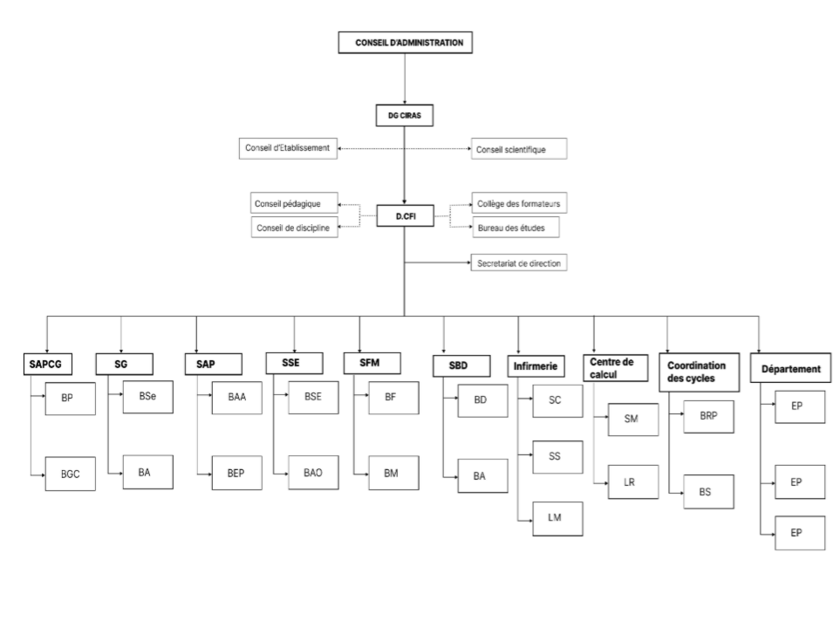
Légendes
SAPGC : Service Administrateur et du Personnel chargés de la gestion des carrières ;
SG : Secrétaire Général ;
SAP : Service des Affaires Pédagogiques ;
SSE : Service de la Scolarité et des examens ;
SMF : Service des finances et du matériel ;
SBD : Service de la Bibliothèque et de la Documentation ;
BP : Bureau du Personnel ;
BGC : Bureau de la Gestion des Carrières ;
BSE : Bureau de Service des Etudes ;
BA : Bureau Auto ;
BAA : Bureau des Affaires Académiques ;
BEP : Bureau des Études et de la Planification ;
BSE : Bureau de la Scolarité et des Examens ;
BAO : Bureau de l’Accueil et de L’Orientation ;
BF : Bureau de Finances ;
BM : Bureau du Matériel ;
BD : Bureau de la Documentation ;
BA : Bureau des Archives ;
SC : Salle de Consultation ;
SS : Salle des Soins ;
LM : Laboratoire médical ;
SM : Salle Machine ;
LR : Laboratoire de Recherche ;
BRP : Bureau des Relations Publiques ;
EP : Équipe Pédagogiques
1.5 Cadre du présent projet
Le projet Sulungukutu a été réalisé à titre personnel, en dehors d'un stage en entreprise, dans le but de mettre en application les compétences acquises durant la formation en génie logiciel : analyse des besoins, modélisation UML, conception d'architecture logicielle, développement web full-stack et gestion de projet.
Ce choix a également été motivé par une observation directe des difficultés rencontrées par plusieurs établissements scolaires dans la gestion numérique de leurs activités, en particulier dans le contexte de l'Afrique subsaharienne, comme détaillé au chapitre 3 du présent rapport.
1.6 Rôle de la formation dans la réalisation du projet
La formation dispensée au CFI, structurée autour de l'approche orientée objet et du Génie Logiciel, a fourni le socle méthodologique nécessaire à la conduite de ce projet de bout en bout. Les enseignements relatifs à la modélisation UML ont permis de structurer la phase d'analyse et de conception présentée aux chapitres 6 et 7. Les enseignements de programmation orientée objet et de bases de données ont quant à eux permis d'aborder avec rigueur la conception du schéma de données et l'implémentation des règles métier présentées au chapitre 8.
Au-delà des compétences techniques, la formation a également permis de développer une démarche de gestion de projet autonome, indispensable dans le cadre d'un projet personnel ne bénéficiant pas de l'encadrement d'une équipe projet en entreprise : planification des tâches, priorisation des fonctionnalités, tests successifs et corrections itératives, comme détaillé à la section 8.11.
1.7 Conclusion du chapitre
Ce chapitre a présenté le cadre institutionnel dans lequel s'inscrit ce rapport de fin de cycle, ainsi que le contexte particulier du projet Sulungukutu, mené sans structure d'accueil de stage. Le chapitre suivant présente l'environnement informatique et technique mobilisé pour la réalisation de ce projet.
CHAPITRE 2 : ENVIRONNEMENT ET SITUATION INFORMATIQUE DU PROJET
En l'absence d'une structure d'accueil disposant de son propre parc informatique, ce chapitre présente l'environnement informatique personnel mobilisé pour la réalisation du projet, ainsi que l'infrastructure logicielle et matérielle sur laquelle repose la plateforme Sulungukutu.
2.1 Organisation informatique du projet
Le projet a été mené en développement individuel, l'auteur assurant l'ensemble des rôles habituellement répartis entre plusieurs métiers dans un contexte professionnel : analyse des besoins, conception, développement backend, développement frontend, tests et déploiement.
Le suivi du travail a été assuré à l'aide d'un système de contrôle de version (Git), permettant de tracer l'évolution du code source, et d'un fichier de suivi des anomalies (voir Annexe F) recensant les dysfonctionnements identifiés au cours des phases de test.
2.2 Matériel informatique utilisé
Type de matériel | Description / usage dans le projet
Ordinateur portable | Poste de développement principal (rédaction du code, tests locaux, exécution des serveurs API et Web)
Connexion internet | Accès aux dépôts de paquets (npm/pnpm), à la documentation technique et aux services cloud
Serveur de base de données distant | Instance PostgreSQL hébergée sur Neon (service cloud serverless)
Infrastructure d'hébergement backend | Railway (exécution du serveur Node.js / GraphQL en production)
Infrastructure d'hébergement frontend | Vercel (déploiement de l'application Next.js)
2.3 Applications et outils logiciels
Le tableau suivant présente les principaux outils logiciels utilisés au cours du développement, regroupés par fonction.
Fonction | Outil(s) utilisé(s)
Éditeur de code | Visual Studio Code
Gestion de versions | Git
Gestionnaire de paquets | pnpm (monorepo workspaces)
Environnement d'exécution | Node.js 20
Base de données / administration | PostgreSQL, Drizzle Studio
Tests automatisés | Playwright (tests de bout en bout)
Conception de schémas / diagrammes | Graphviz, outils de modélisation UML
2.4 Justification des choix d'infrastructure
Le choix d'une infrastructure d'hébergement distribuée entre trois fournisseurs cloud spécialisés (Vercel pour le frontend, Railway pour le backend et Neon pour la base de données) repose sur plusieurs considérations. Premièrement, chacun de ces services est spécialisé dans le type de charge qu'il héberge : Vercel est optimisé pour le déploiement d'applications Next.js avec rendu hybride, Railway offre un environnement d'exécution flexible pour des serveurs Node.js de longue durée (nécessaire pour les connexions WebSocket persistantes des abonnements GraphQL), et Neon propose une base de données PostgreSQL serverless, capable de mettre en veille et de réactiver automatiquement les ressources selon la charge, ce qui limite les coûts pour un projet en phase de développement ou de faible trafic.
Deuxièmement, ces trois plateformes proposent des offres gratuites ou à coût réduit adaptées à un projet personnel de fin de cycle, sans nécessiter d'investissement dans un serveur physique dédié. Enfin, cette approche démontre la viabilité d'une architecture cloud-native pour ce type de solution, facilement reproductible par d'autres établissements ou porteurs de projets similaires souhaitant déployer leur propre instance du système, ou pouvant inspirer une migration future vers une infrastructure interne si les besoins de l'établissement l'exigeaient.
2.5 Domaine et cadre du projet
Le projet Sulungukutu se situe dans le domaine des systèmes d'information appliqués à l'éducation. Il ne s'inscrit pas dans un schéma directeur informatique préexistant, puisqu'il ne dépend pas d'une structure d'accueil, mais répond à un besoin identifié de manière autonome par l'auteur : la nécessité, pour de nombreux établissements scolaires, de disposer d'un outil numérique accessible, mutualisé et abordable pour la gestion de leurs activités administratives et pédagogiques.
2.6 Conclusion du chapitre
Ce chapitre a présenté l'environnement informatique et les outils logiciels mobilisés pour la réalisation du projet Sulungukutu, en l'absence d'une structure d'accueil disposant de son propre parc informatique. Le chapitre suivant présente le domaine d'étude retenu pour ce projet, à savoir la gestion scolaire numérique, ainsi que les concepts qui y sont associés.
CHAPITRE 3 : PRÉSENTATION DU DOMAINE D'ÉTUDE
3.1 Contexte du domaine
Le domaine d'étude retenu pour ce projet est celui de la gestion scolaire numérique, c'est-à-dire l'ensemble des processus permettant à un établissement d'enseignement de gérer administrativement et pédagogiquement ses élèves, ses enseignants, ses classes et ses activités académiques à l'aide d'un système d'information.
Ce domaine connaît une transformation importante à l'échelle mondiale avec la multiplication des plateformes numériques de gestion scolaire (School Management Systems). Cependant, dans plusieurs régions d'Afrique subsaharienne, l'adoption de ces outils reste limitée, notamment en raison de leur coût, de leur complexité de déploiement, ou de leur inadaptation aux contraintes locales (connectivité, multiplicité de petits établissements ne pouvant financer une infrastructure dédiée).
Selon les données compilées par l'UNESCO, la fracture numérique demeure particulièrement marquée dans cette région : une large majorité des apprenants d'Afrique subsaharienne ne dispose pas d'ordinateur à domicile, et une proportion tout aussi importante n'a pas accès à internet à domicile, ce qui limite fortement le recours aux outils numériques dans le suivi scolaire au niveau des familles. Ces mêmes travaux soulignent également un déficit de formation des enseignants aux outils numériques dans la région, seule une minorité d'entre eux ayant reçu une formation minimale intégrant les compétences en technologies de l'information et de la communication.
Ce constat renforce la pertinence d'une solution numérique pensée pour s'adapter aux contraintes du terrain : accessible principalement via une interface web légère, utilisable sur des équipements partagés au sein de l'établissement (plutôt que de dépendre exclusivement d'un accès individuel des familles), et proposant une architecture mutualisée réduisant les coûts d'adoption pour les établissements de petite taille.
3.2 Problématique du sujet
Le sujet traité pose la question de la conception d'un système d'information scolaire capable de répondre aux besoins de plusieurs établissements distincts au sein d'une infrastructure technique unique et mutualisée, sans compromettre l'isolation et la confidentialité des données propres à chaque établissement. Cette problématique est développée plus en détail dans l'introduction générale et reprise au chapitre 6 (Analyse des besoins).
3.3 Intérêts du sujet
Ce sujet présente un intérêt à plusieurs niveaux :
- Intérêt académique : il permet de mettre en pratique l'ensemble du cycle de développement logiciel, de l'analyse des besoins jusqu'au déploiement, en mobilisant des compétences en modélisation UML, en architecture logicielle et en développement web full-stack.
- Intérêt social : la plateforme développée répond à un besoin réel de modernisation de la gestion scolaire, en particulier dans les contextes où les ressources informatiques des établissements sont limitées.
- Intérêt technique : le projet permet d'explorer une architecture multi-tenant (multi-établissements), un modèle d'API GraphQL avec abonnements temps réel, ainsi que des problématiques de sécurité applicative (authentification, autorisation, isolation des données).
3.4 Concepts liés au sujet
3.4.1 Système d'information
Un système d'information (SI) est un ensemble organisé de ressources (matériel, logiciel, données, procédures, personnel) permettant de collecter, stocker, traiter et diffuser de l'information au sein d'une organisation. Dans le cadre scolaire, le système d'information regroupe l'ensemble des données relatives aux élèves, aux enseignants, aux résultats scolaires et à la vie administrative de l'établissement.
3.4.2 Gestion scolaire numérique
La gestion scolaire numérique désigne l'utilisation d'outils informatiques pour automatiser et centraliser les tâches liées à la gestion des élèves, des enseignants, des notes, des présences, des paiements et de la communication au sein d'un établissement scolaire.
3.4.3 Architecture multi-tenant
Une architecture multi-tenant (ou multi-établissements) est une architecture logicielle dans laquelle une même instance d'application sert plusieurs clients (ici, plusieurs écoles), tout en garantissant l'isolation logique des données de chacun. Dans Sulungukutu, cette isolation est assurée au niveau de la base de données par un identifiant d'établissement (schoolId) associé à chaque enregistrement, et vérifiée systématiquement côté serveur avant toute opération de lecture ou d'écriture.
3.4.4 Langage de modélisation UML
UML (Unified Modeling Language) est un langage de modélisation graphique normalisé permettant de représenter la structure et le comportement d'un système informatique. Il est présenté en détail au chapitre 4.
3.4.5 Technologies de développement web
Les technologies de développement web mobilisées dans ce projet- Node.js, GraphQL, Next.js, PostgreSQL- sont présentées en détail au chapitre 8 (Implémentation du système).
3.5 Panorama de l'évolution des systèmes d'information scolaires
Les systèmes d'information dédiés à la gestion scolaire ont connu une évolution progressive au cours des dernières décennies. Dans un premier temps, la gestion des établissements reposait exclusivement sur des supports papier : registres d'inscription, cahiers de notes, carnets de correspondance. Avec la démocratisation de l'informatique de bureau à partir des années 1990, de nombreux établissements ont progressivement migré vers des outils bureautiques génériques, notamment des feuilles de calcul, pour la tenue de leurs registres de notes et de présences.
À partir des années 2000, l'émergence de logiciels spécialisés de gestion scolaire (School Management Systems) a permis une informatisation plus poussée, avec des fonctionnalités dédiées telles que le calcul automatique des moyennes, la génération de bulletins ou la gestion des emplois du temps. Cependant, ces logiciels étaient initialement conçus pour un déploiement mono-établissement, nécessitant une installation et une administration propres à chaque structure.
Plus récemment, avec la généralisation du cloud computing et des architectures web modernes, de nouvelles générations de plateformes de gestion scolaire ont vu le jour, reposant sur des architectures multi-tenant permettant de servir plusieurs établissements à partir d'une infrastructure mutualisée. C'est dans cette dernière catégorie que s'inscrit le projet Sulungukutu, qui s'appuie sur les technologies web et cloud actuelles pour proposer une solution accessible, mutualisée et évolutive.
3.6 Spécificités du contexte subsaharien
Le contexte de l'Afrique subsaharienne présente des spécificités qui influencent directement les choix de conception d'un système de gestion scolaire. Parmi ces spécificités figurent la forte disparité de taille entre les établissements (allant de petites écoles privées à de grands établissements publics), la connectivité internet parfois instable dans certaines zones, et des contraintes budgétaires importantes limitant la capacité des établissements à financer des infrastructures informatiques individuelles.
Ces contraintes renforcent la pertinence d'une architecture mutualisée telle que celle retenue pour Sulungukutu : en centralisant l'infrastructure technique pour plusieurs établissements, les coûts de mise en place et de maintenance sont répartis, rendant la solution plus accessible, notamment pour les structures de petite et moyenne taille qui ne pourraient pas, isolément, financer le développement ou l'acquisition d'un système dédié.
3.7 Conclusion du chapitre
Ce chapitre a permis de situer le domaine d'étude du projet Sulungukutu, à savoir la gestion scolaire numérique, d'en présenter les principaux concepts, ainsi que le contexte particulier de l'Afrique subsaharienne qui a motivé les choix de conception retenus. Le chapitre suivant ouvre la seconde partie du rapport, consacrée au déroulement du projet, en présentant l'approche méthodologique retenue pour l'analyse, la conception et le développement du système.

DEUXIÈME PARTIE
DÉROULEMENT DU PROJET

CHAPITRE 4 : APPROCHE MÉTHODOLOGIQUE
Ce chapitre présente la démarche méthodologique adoptée pour la conception du système Sulungukutu. Il introduit le langage de modélisation UML, ses différents types de diagrammes, ainsi que le processus de développement logiciel retenu, à savoir une démarche inspirée du 2TUP (Two Track Unified Process).
4.1 Langage de modélisation UML
UML (Unified Modeling Language, ou Langage de Modélisation Unifié) est un langage graphique normalisé par l'Object Management Group (OMG), destiné à la spécification, la construction et la documentation des artefacts d'un système logiciel. Né dans les années 1990 de la fusion des méthodes de Grady Booch, Ivar Jacobson et James Rumbaugh, UML est aujourd'hui un standard largement utilisé dans l'industrie du génie logiciel orienté objet.
UML permet de représenter un système sous différents points de vue (fonctionnel, statique, dynamique) à travers un ensemble de diagrammes complémentaires, offrant ainsi un langage commun entre les différents acteurs d'un projet informatique : analystes, concepteurs, développeurs et parties prenantes métier.
4.2 Les différents types de diagrammes UML
UML propose treize types de diagrammes, répartis en deux grandes catégories : les diagrammes structurels (ou statiques) et les diagrammes comportementaux (ou dynamiques).
4.2.1 Diagrammes structurels
- Diagramme de classes : représente la structure statique du système en termes de classes, attributs, opérations et relations (association, héritage, agrégation, composition).
- Diagramme d'objets : illustre des instances de classes à un instant donné.
- Diagramme de composants : représente l'organisation et les dépendances entre les composants logiciels du système.
- Diagramme de déploiement : décrit la répartition physique des composants logiciels sur les nœuds matériels (serveurs, postes clients).
- Diagramme de paquetages, diagramme de structures composites, diagramme de profils.
4.2.2 Diagrammes comportementaux
- Diagramme de cas d'utilisation : représente les fonctionnalités du système du point de vue des utilisateurs (acteurs).
- Diagramme de séquence : représente les échanges de messages entre objets ou acteurs dans le temps.
- Diagramme de communication (ou de collaboration) : représente les interactions entre objets sous forme de graphe, avec les messages numérotés.
- Diagramme d'activités : représente le flux des traitements et des décisions au sein d'un processus.
- Diagramme d'états-transitions, diagramme global d'interaction, diagramme de temps.

Dans le cadre de ce projet, les diagrammes suivants ont été retenus car jugés les plus pertinents pour représenter le système Sulungukutu : le diagramme de contexte statique, le diagramme de cas d'utilisation, les diagrammes de séquence (système et objets), le diagramme d'activités, le diagramme de classes, le diagramme de communication, le diagramme de composants et le diagramme de déploiement.
4.3 Notations UML utilisées dans ce rapport
Afin de faciliter la lecture des diagrammes présentés dans les chapitres suivants, cette section rappelle brièvement les principales conventions de notation UML mobilisées.
4.3.1 Notation du diagramme de cas d'utilisation
- Acteur : représenté par une figurine humaine stylisée, il désigne un rôle externe interagissant avec le système ;
- Cas d'utilisation : représenté par une ellipse, il désigne une fonctionnalité offerte par le système ;
- Association : trait reliant un acteur à un cas d'utilisation, indiquant une interaction ;
- Relation d'inclusion (« include ») : indique qu'un cas d'utilisation intègre systématiquement le comportement d'un autre ;
- Relation d'extension (« extend ») : indique qu'un cas d'utilisation peut être complété, dans certaines conditions, par un comportement additionnel.
4.3.2 Notation du diagramme de classes
- Classe : rectangle divisé en trois compartiments (nom, attributs, opérations) ;
- Association : trait reliant deux classes, portant des cardinalités (par exemple 1..* pour « un ou plusieurs ») aux extrémités ;
- Agrégation : losange vide du côté du tout, indiquant une relation « fait partie de » sans dépendance de cycle de vie ;
- Composition : losange plein du côté du tout, indiquant une relation de dépendance forte de cycle de vie ;
- Héritage (généralisation) : flèche à triangle vide pointant vers la classe mère.
4.3.3 Notation des diagrammes de séquence et de communication
- Ligne de vie (lifeline) : ligne verticale pointillée représentant l'existence d'un objet ou d'un acteur au cours du temps ;
- Message synchrone : flèche pleine, représentant un appel bloquant jusqu'à la réponse ;
- Message de retour : flèche pointillée, représentant la réponse à un message synchrone ;
- Message réflexif : flèche partant d'une ligne de vie et revenant sur elle-même, représentant un traitement interne à l'objet ;
- Dans le diagramme de communication, les messages sont numérotés dans l'ordre chronologique de leur envoi, et représentés directement sur les liens reliant les objets, sans ligne de vie explicite.
4.4 Processus de développement logiciel
4.4.1 Le Processus Unifié (UP)
Le Processus Unifié (UP, Unified Process) est un cadre méthodologique de développement logiciel itératif et incrémental, centré sur l'architecture et piloté par les cas d'utilisation. Il organise le cycle de vie du logiciel en quatre phases : Initialisation (Inception), Élaboration, Construction et Transition, chacune pouvant comporter plusieurs itérations.
Le caractère itératif du UP permet de réduire les risques projets en validant progressivement chaque incrément du système, plutôt que d'attendre la fin du développement pour effectuer les premiers tests.
4.4.2 Le processus 2TUP
Le 2TUP (Two Track Unified Process) est une variante du Processus Unifié proposée pour répondre aux contraintes de changements constants imposées aux systèmes d'information, qu'ils soient d'ordre fonctionnel (évolution des besoins métier) ou technique (évolution des technologies). Le 2TUP répond à ces contraintes en proposant un cycle de développement en Y, articulé autour de deux branches menées en parallèle avant de converger :
- La branche fonctionnelle (à gauche du Y) : capture des besoins fonctionnels, analyse, permettant de décrire le système du point de vue de son utilisation, indépendamment des choix techniques.
- La branche technique (à droite du Y) : capture des besoins techniques, conception générique, permettant de définir l'architecture technique indépendamment des fonctionnalités métier.
- Ces deux branches convergent ensuite au niveau de la conception applicative, puis se poursuivent par les phases de codage, tests et recette, jusqu'à la mise en production.
Tableau 8 : Comparaison entre le Processus Unifié (UP) et le 2TUP
Critère | UP | 2TUP
Structure du cycle | Séquence de 4 phases (itératif) | Cycle en Y (deux branches parallèles + fusion)
Séparation fonctionnel / technique | Non explicite | Explicite (branche fonctionnelle et branche technique distinctes)
Adaptabilité au changement technique | Modérée | Élevée (la branche technique peut évoluer indépendamment du métier)
Complexité de mise en œuvre | Modérée | Plus élevée, mais mieux adaptée aux projets avec forte composante technique
4.5 Justification du choix méthodologique
Pour la réalisation du projet Sulungukutu, l'approche retenue s'inspire du 2TUP, en raison de la nature du projet qui combine une dimension fonctionnelle riche (gestion multi-rôles, bulletins, présences, paiements, messagerie) et une dimension technique exigeante (architecture multi-tenant, API GraphQL temps réel, authentification par jetons). La démarche a ainsi consisté à mener conjointement :
- L’expression des besoins fonctionnels (chapitre 6, branche fonctionnelle) à travers l'identification des acteurs et des cas d'utilisation ;
- L’expression des besoins techniques (chapitres 2 et 8) à travers le choix des technologies, l'architecture logicielle et les contraintes non fonctionnelles (sécurité, performance, évolutivité) ;

Ces deux volets convergent au chapitre 7 (Conception du système), qui présente l'architecture applicative complète intégrant à la fois la structure fonctionnelle et les choix techniques retenus.
CHAPITRE 5 : ÉTUDE DE L'EXISTANT
Ce chapitre présente une analyse du fonctionnement actuel de la gestion scolaire dans de nombreux établissements, une critique de ces pratiques existantes, ainsi qu'un tour d'horizon des solutions logicielles disponibles sur le marché, avant de justifier le choix de développer une solution propre.
5.1 Description des activités actuelles de gestion scolaire
Dans de nombreux établissements scolaires, en particulier ceux disposant de ressources informatiques limitées, la gestion des activités académiques et administratives repose sur des processus majoritairement manuels ou faiblement outillés. Ces activités peuvent être regroupées en plusieurs catégories :
5.1.1 Gestion des inscriptions
L'inscription des élèves est généralement effectuée sur des registres papier ou des fichiers bureautiques (feuilles de calcul), sans validation automatique des doublons, ni génération automatique d'identifiants uniques pour chaque élève.
5.1.2 Gestion des notes et bulletins
La saisie des notes est le plus souvent réalisée par chaque enseignant dans un cahier de notes personnel, puis transmise à l'administration pour la construction manuelle des bulletins. Ce processus est chronophage, source d'erreurs de calcul (moyennes, rangs), et ne permet pas un accès en temps réel des parents ou des élèves aux résultats.
5.1.3 Gestion des présences
Le suivi des présences est généralement effectué à l'aide de feuilles d'appel papier, rendant difficile la production de statistiques d'assiduité ou la détection rapide d'un absentéisme récurrent.
5.1.4 Gestion des paiements de scolarité
Le suivi des paiements de frais de scolarité est souvent assuré manuellement par le service comptable de l'établissement, avec un risque élevé d'erreurs de saisie et un manque de visibilité pour les parents sur l'état de leurs paiements.
5.1.5 Communication entre les acteurs
La communication entre l'administration, les enseignants et les parents repose le plus souvent sur des canaux informels (téléphone, réunions physiques, carnets de correspondance papier), ce qui limite la réactivité et la traçabilité des échanges.
5.2 Critique de l'existant
L'analyse des pratiques actuelles de gestion scolaire, telles que décrites ci-dessus, permet d'identifier plusieurs limites :
- Absence de centralisation des données: les informations sont dispersées entre plusieurs documents et supports, rendant leur consultation et leur mise à jour difficiles.
- Risque élevé d'erreurs humaines : le calcul manuel des moyennes et des rangs, ainsi que la saisie manuelle des présences et des paiements, sont sources d'erreurs.
- Manque de traçabilité : il est difficile de savoir qui a modifié une information et à quel moment, en l'absence de journal d'audit.
- Accès limité à l'information pour les parents et élèves : le suivi des résultats scolaires ou des paiements nécessite souvent un déplacement physique à l'établissement.
- Coût et complexité des solutions existantes : lorsque des logiciels de gestion scolaire sont utilisés, ils nécessitent généralement une installation, une licence et une maintenance propres à chaque établissement, ce qui n'est pas toujours accessible aux structures de petite taille.
- Absence de mutualisation entre établissements : chaque école qui souhaite se numériser doit financer sa propre infrastructure, sans pouvoir mutualiser les coûts avec d'autres établissements.
5.3 Aperçu des solutions logicielles existantes
Il existe sur le marché plusieurs catégories de logiciels de gestion scolaire, allant de solutions génériques bureautiques à des plateformes spécialisées, propriétaires ou open source. Le tableau suivant présente une comparaison synthétique de quelques catégories de solutions couramment rencontrées.
Tableau 1 : Comparaison de catégories de systèmes de gestion scolaire existants
Catégorie de solution | Avantages | Limites
Feuilles de calcul (Excel, LibreOffice Calc) | Faible coût, grande flexibilité, prise en main rapide | Pas de contrôle d'accès par rôle, pas de temps réel, forte dépendance à un seul poste ou fichier, risque de perte de données
Logiciels de gestion scolaire propriétaires mono-établissement | Fonctionnalités riches, support technique | Coût de licence élevé, une instance dédiée par établissement, maintenance individuelle coûteuse
Solutions open source auto-hébergées | Pas de coût de licence, personnalisables | Nécessitent des compétences techniques pour l'installation et la maintenance, rarement pensées nativement multi-établissements
Plateforme multi-tenant développée sur mesure (approche retenue) | Mutualisation de l'infrastructure entre plusieurs écoles, coûts de maintenance réduits, évolutivité, contrôle total sur les fonctionnalités | Nécessite un développement initial complet et une maintenance assurée par le porteur du projet
5.3.1 Solutions bureautiques génériques
Les feuilles de calcul demeurent, dans de nombreux établissements de petite taille, l'outil le plus répandu pour la gestion des notes et des présences. Leur principal avantage réside dans leur faible coût et leur prise en main rapide, y compris pour un personnel peu formé aux outils informatiques. Cependant, ces outils ne proposent ni contrôle d'accès différencié selon le rôle de l'utilisateur, ni mécanisme de synchronisation en temps réel entre plusieurs utilisateurs, ni journalisation des modifications apportées aux données, ce qui les rend peu adaptés à un usage collaboratif à l'échelle d'un établissement scolaire complet.
5.3.2 Logiciels de gestion scolaire spécialisés
Il existe par ailleurs des logiciels spécialisés de gestion scolaire, qu'ils soient commerciaux ou open source, proposant des fonctionnalités avancées telles que la gestion des emplois du temps, le calcul automatique des bulletins ou la communication avec les parents. Ces solutions, bien que fonctionnellement riches, sont le plus souvent conçues pour un déploiement mono-établissement : chaque école doit installer, configurer et maintenir sa propre instance du logiciel, ce qui implique des coûts de licence, d'hébergement et de maintenance technique répétés pour chaque établissement souhaitant s'équiper. Cette contrainte constitue un frein important à l'adoption de ces solutions par les établissements de petite ou moyenne taille disposant de ressources financières limitées, notamment dans le contexte étudié à la section 3.6 du présent rapport.
5.3.3 Synthèse de l'analyse comparative
L'analyse des solutions existantes met en évidence une opportunité : celle de concevoir une plateforme combinant la richesse fonctionnelle des logiciels spécialisés avec un modèle de déploiement mutualisé, inspiré des architectures Software-as-a-Service (SaaS), permettant à plusieurs établissements de bénéficier des mêmes fonctionnalités avancées sans supporter individuellement le coût complet d'une infrastructure dédiée.
5.4 Proposition de solutions
Face aux limites identifiées, plusieurs pistes de solutions ont été envisagées :
- Solution 1 : Adopter une solution existante du marché (propriétaire ou open source) et l'adapter aux besoins des établissements ciblés.
- Solution 2 : Développer une solution sur mesure, mono-établissement, dédiée à un seul établissement pilote.
- Solution 3 : Développer une plateforme numérique multi-établissements (multi-tenant), mutualisant une infrastructure technique unique pour plusieurs écoles, avec un contrôle d'accès strict basé sur les rôles et l'isolation des données par établissement.
5.5 Choix de la solution
La solution 3 a été retenue pour plusieurs raisons. Premièrement, elle permet de mutualiser les coûts d'infrastructure entre plusieurs établissements, rendant la solution plus accessible financièrement, notamment pour les structures de petite taille. Deuxièmement, elle offre une meilleure évolutivité : l'ajout d'un nouvel établissement ne nécessite pas de nouvelle installation, mais simplement la création d'une nouvelle instance logique au sein du système existant. Troisièmement, elle permet une maîtrise complète des fonctionnalités développées, contrairement à l'adaptation d'une solution existante dont le code source n'est pas toujours accessible ou modifiable.
CHAPITRE 6 : ANALYSE DES BESOINS
Ce chapitre correspond à la branche fonctionnelle de la démarche 2TUP présentée au chapitre 4. Il a pour objectif de capturer les besoins du système Sulungukutu, d'identifier les acteurs et leurs interactions avec le système, et de spécifier les cas d'utilisation à travers des diagrammes et des descriptions textuelles détaillées.
6.1 Analyse du besoin
6.1.1 Besoins fonctionnels
Les besoins fonctionnels décrivent les fonctionnalités attendues du système du point de vue des utilisateurs. Ils ont été recensés à partir de l'étude de l'existant (chapitre 5) et regroupés dans le tableau suivant.
Tableau 3 : Besoins fonctionnels du système
Réf. | Besoin fonctionnel
BF-01 | Permettre la création et la gestion de plusieurs établissements scolaires au sein d'une même plateforme
BF-02 | Permettre l'authentification sécurisée des utilisateurs selon leur rôle
BF-03 | Permettre la gestion des niveaux, classes et matières de chaque établissement
BF-04 | Permettre l'inscription et le suivi des élèves
BF-05 | Permettre l'invitation et la gestion des comptes enseignants
BF-06 | Permettre la saisie des notes par les enseignants selon la matière et la classe qui leur sont assignées
BF-07 | Permettre le calcul automatique des moyennes et la génération des bulletins par trimestre
BF-08 | Permettre le suivi des présences et absences des élèves
BF-09 | Permettre le suivi des paiements de scolarité
BF-10 | Permettre la messagerie entre les différents acteurs (administration, enseignants, parents)
BF-11 | Permettre la diffusion d'annonces ciblées selon le public visé
BF-12 | Permettre l'export des données (listes d'élèves, notes) au format Excel
BF-13 | Permettre l'activation, la désactivation et la suspension des comptes utilisateurs
BF-14 | Permettre la consultation des résultats et bulletins par les parents et élèves
6.1.2 Besoins non fonctionnels
Les besoins non fonctionnels décrivent les qualités attendues du système, indépendamment des fonctionnalités métier.
Réf. | Besoin non fonctionnel
BNF-01 | Sécurité : authentification par jetons (JWT), contrôle d'accès basé sur les rôles, isolation stricte des données entre établissements
BNF-02 | Performance : temps de réponse rapide de l'API, exécution efficace des requêtes à la base de données
BNF-03 | Disponibilité : hébergement sur des infrastructures cloud garantissant une haute disponibilité
BNF-04 | Traçabilité : journalisation des actions sensibles (journal d'audit)
BNF-05 | Évolutivité : architecture permettant l'ajout de nouveaux établissements sans modification du code
BNF-06 | Ergonomie : interface utilisateur simple, responsive, adaptée à un usage sur ordinateur et sur mobile
BNF-07 | Maintenabilité : code source structuré en modules, séparation claire des responsabilités (API, interface, base de données)
Tableau 4 : Besoins non fonctionnels du système
6.2 Spécifications fonctionnelles- identification des acteurs
Un acteur représente un rôle joué par une entité externe (personne ou système) qui interagit directement avec le système étudié. L'analyse du domaine a permis d'identifier cinq acteurs principaux pour le système Sulungukutu.
Tableau 2 : Identification des acteurs du système
Acteur | Description du rôle
Super-administrateur | Acteur responsable de la gestion globale de la plateforme : création des établissements, gestion des comptes administrateurs, supervision multi-écoles
Administrateur | Acteur responsable de la gestion d'un établissement donné : classes, matières, élèves, enseignants, paiements, bulletins
Enseignant | Acteur responsable de la saisie des notes et des présences pour les classes et matières qui lui sont assignées
Parent | Acteur consultant le suivi scolaire (résultats, présences, paiements) de son ou ses enfants et communiquant avec l'établissement
Élève | Acteur consultant ses propres résultats, son emploi du temps et ses présences
6.3 Diagramme de contexte statique
Le diagramme de contexte statique permet de représenter le système étudié comme une boîte noire, en mettant en évidence ses frontières et ses échanges avec les acteurs et systèmes externes, sans détailler son fonctionnement interne.
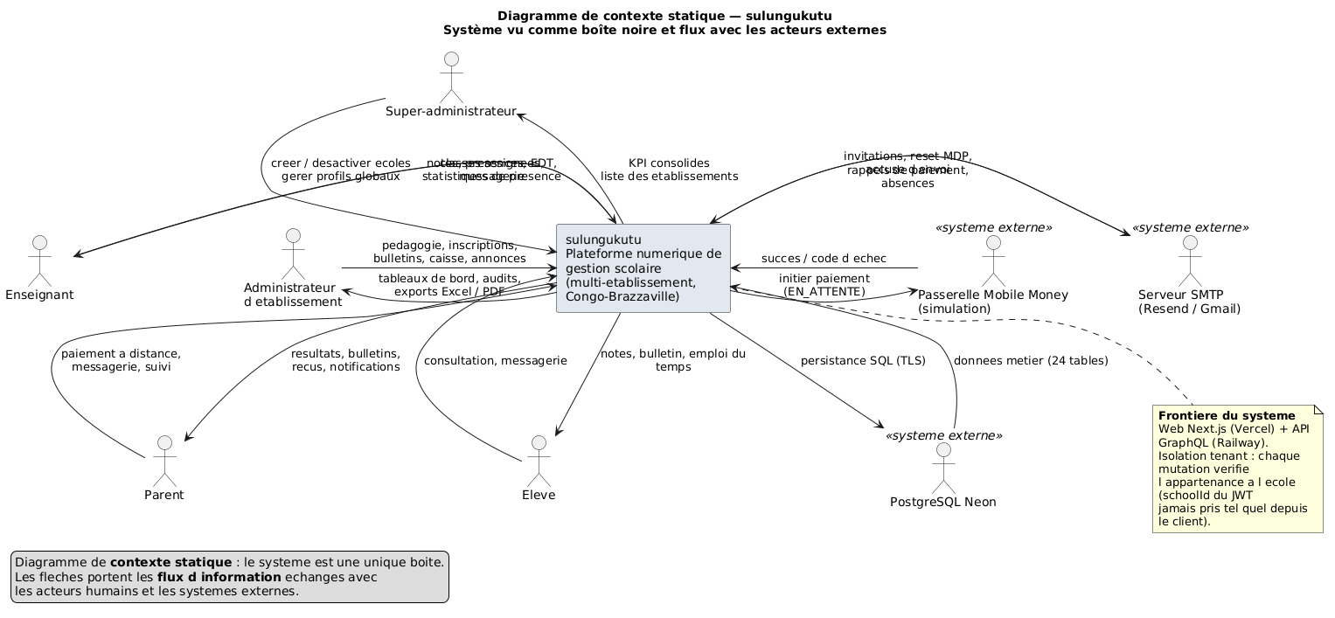
Figure 1 : Diagramme de contexte statique du système Sulungukutu
6.4 Identification des cas d'utilisation
Un cas d'utilisation représente une fonctionnalité du système, déclenchée par un acteur, et apportant un résultat observable et utile à cet acteur. Le diagramme ci-dessous représente l'ensemble des cas d'utilisation identifiés pour le système Sulungukutu, ainsi que les acteurs associés.
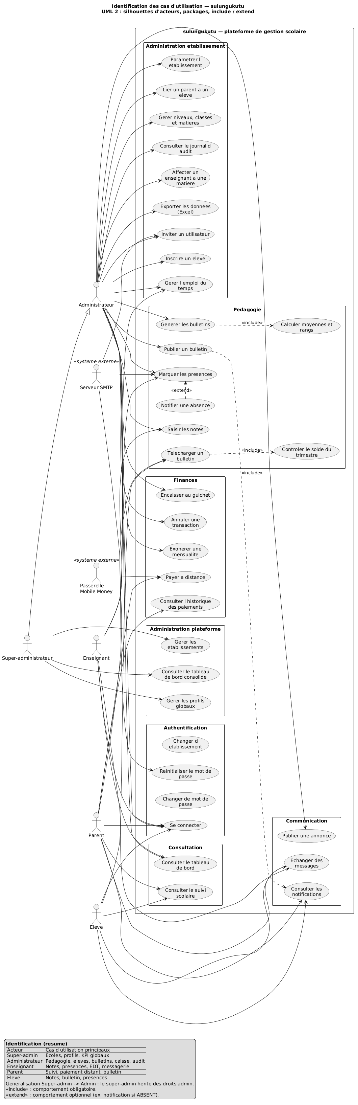
Figure 2 : Diagramme de cas d'utilisation global du système Sulungukutu
6.5 Relations entre cas d'utilisation
Plusieurs relations structurent le diagramme de cas d'utilisation. Une relation d'inclusion (« include ») existe par exemple entre les cas d'utilisation « Générer et publier les bulletins » et un cas d'utilisation implicite de calcul des moyennes, ce dernier étant systématiquement exécuté lors de la génération. De même, une relation d'extension (« extend ») relie le cas d'utilisation « Saisir les notes » à une variante « Saisir une note hors délai », activée uniquement lorsque l'enseignant tente de saisir une note après la clôture du trimestre. Le cas d'utilisation « S'authentifier » constitue un prérequis implicite (relation d'inclusion) commun à l'ensemble des autres cas d'utilisation, puisqu'aucune action ne peut être réalisée sans authentification préalable.
6.6 Classification des cas d'utilisation
Les cas d'utilisation peuvent être classés selon leur priorité et leur complexité de réalisation, ce qui permet de guider l'ordre de développement du système.
Tableau 9 : Classification des cas d'utilisation selon leur priorité
Cas d'utilisation | Priorité | Complexité
S'authentifier | Critique | Moyenne
Gérer les écoles | Critique | Faible
Gérer les membres (activer/désactiver) | Élevée | Moyenne
Gérer classes et matières | Élevée | Moyenne
Inscrire les élèves | Critique | Moyenne
Saisir les notes | Critique | Élevée
Générer et publier les bulletins | Critique | Élevée
Marquer les présences | Élevée | Faible
Suivre les paiements | Élevée | Moyenne
Consulter les résultats / bulletins | Élevée | Faible
Envoyer / recevoir des messages | Moyenne | Moyenne
Consulter les annonces | Moyenne | Faible
6.7 Spécification détaillée des cas d'utilisation principaux
Cette section présente la description textuelle détaillée des cas d'utilisation jugés les plus critiques pour le fonctionnement du système.
6.7.1 Cas d'utilisation « S'authentifier »
Champ | Description
Acteur principal | Tout utilisateur (super-administrateur, administrateur, enseignant, parent, élève)
Objectif | Permettre à l'utilisateur d'accéder au système avec les droits correspondant à son rôle
Pré-condition | L'utilisateur possède un compte actif (statut ACTIVE)
Scénario principal | 1. L'utilisateur saisit son identifiant et son mot de passe. 2. Le système vérifie les informations auprès de la base de données. 3. Le système vérifie que le compte est actif. 4. Le système génère un jeton d'accès et un jeton de rafraîchissement. 5. Le système redirige l'utilisateur vers le tableau de bord correspondant à son rôle.
Scénarios alternatifs | A1. Identifiants incorrects : le système affiche un message d'erreur. A2. Compte désactivé ou suspendu : le système refuse l'accès et affiche un message approprié.
Post-condition | L'utilisateur est authentifié et dispose d'une session active
6.7.2 Cas d'utilisation « Saisir les notes »
Champ | Description
Acteur principal | Enseignant
Objectif | Permettre à l'enseignant d'enregistrer les notes des élèves pour une matière et une classe données
Pré-condition | L'enseignant est authentifié et la matière/classe lui est assignée
Scénario principal | 1. L'enseignant sélectionne la classe et la matière concernées. 2. Le système affiche la liste des élèves de la classe. 3. L'enseignant saisit la note, le type d'évaluation et le trimestre pour chaque élève. 4. Le système valide que la note est comprise entre 0 et 20. 5. Le système enregistre la note et journalise l'action dans le journal d'audit.
Scénarios alternatifs | A1. La matière n'est pas assignée à l'enseignant : le système refuse l'opération. A2. La valeur saisie est invalide : le système affiche un message d'erreur et redemande la saisie.
Post-condition | La note est enregistrée et disponible pour le calcul de la moyenne et du bulletin
6.7.3 Cas d'utilisation « Générer et publier les bulletins »
Champ | Description
Acteur principal | Administrateur
Objectif | Calculer les moyennes des élèves d'une classe pour un trimestre donné et produire les bulletins correspondants
Pré-condition | Les notes de la période concernée ont été saisies par les enseignants
Scénario principal | 1. L'administrateur sélectionne la classe et le trimestre. 2. Le système calcule la moyenne par matière et la moyenne générale de chaque élève. 3. Le système calcule le rang de chaque élève dans sa classe. 4. Le système génère les bulletins au statut « brouillon ». 5. L'administrateur vérifie puis publie les bulletins. 6. Le système notifie les parents et élèves concernés.
Scénarios alternatifs | A1. Des notes manquent pour un ou plusieurs élèves : le système signale les données incomplètes avant publication.
Post-condition | Les bulletins sont publiés et consultables par les parents et élèves concernés
6.7.4 Cas d'utilisation « Gérer les membres (activer/désactiver) »
Champ | Description
Acteur principal | Super-administrateur ou Administrateur
Objectif | Modifier le statut d'un membre de l'établissement (actif, inactif, suspendu)
Pré-condition | L'acteur dispose des droits d'administration sur l'établissement concerné
Scénario principal | 1. L'acteur sélectionne le membre concerné. 2. L'acteur choisit le nouveau statut à appliquer. 3. Le système met à jour le statut du membre en base de données. 4. Le système journalise l'action dans le journal d'audit.
Scénarios alternatifs | A1. Le membre n'existe pas ou n'appartient pas à l'établissement de l'acteur : le système refuse l'opération.
Post-condition | Le statut du membre est mis à jour et prend effet sur ses futures tentatives de connexion
6.7.5 Cas d'utilisation « Suivre les paiements »
Champ | Description
Acteur principal | Administrateur (enregistrement), Parent (consultation)
Objectif | Enregistrer et suivre l'état des paiements de scolarité d'un élève
Pré-condition | L'élève est inscrit dans l'établissement
Scénario principal | 1. L'administrateur enregistre un paiement pour un élève (montant, date, échéance concernée). 2. Le système met à jour le statut de paiement de l'élève. 3. Le parent consulte l'état des paiements de son enfant depuis son espace personnel. 4. Le système envoie un rappel automatique en cas d'échéance non honorée (tâche planifiée).
Scénarios alternatifs | A1. Le montant saisi est incohérent (négatif ou supérieur au solde dû) : le système rejette la saisie.
Post-condition | Le statut de paiement de l'élève est à jour et consultable par les parties concernées
6.7.6 Cas d'utilisation « Consulter les résultats / bulletins »
Champ | Description
Acteur principal | Parent, Élève
Objectif | Permettre au parent ou à l'élève de consulter les bulletins publiés
Pré-condition | Le bulletin concerné a été publié par l'administrateur (statut différent de « brouillon »)
Scénario principal | 1. L'acteur se connecte à son espace personnel. 2. L'acteur sélectionne le trimestre souhaité. 3. Le système affiche le bulletin correspondant, avec le détail des moyennes par matière, la moyenne générale, le rang et la mention.
Scénarios alternatifs | A1. Aucun bulletin publié pour le trimestre sélectionné : le système affiche un message informatif.
Post-condition | L'acteur a consulté les informations relatives au suivi scolaire de l'élève concerné
6.7.7 Cas d'utilisation « Gérer les écoles »
Champ | Description
Acteur principal | Super-administrateur
Objectif | Créer et administrer les établissements enregistrés sur la plateforme
Pré-condition | L'acteur dispose du statut de super-administrateur
Scénario principal | 1. Le super-administrateur saisit les informations de l'établissement (nom, code, année scolaire). 2. Le système crée l'enregistrement de l'établissement. 3. Le système crée automatiquement un compte administrateur initial pour cet établissement. 4. Le super-administrateur peut ensuite activer ou désactiver l'établissement selon les besoins.
Scénarios alternatifs | A1. Le code de l'établissement existe déjà : le système rejette la création et propose un code alternatif.
Post-condition | L'établissement est créé et disponible pour la gestion de ses propres classes, élèves et enseignants
6.7.8 Cas d'utilisation « Envoyer / recevoir des messages »
Champ | Description
Acteur principal | Administrateur, Enseignant, Parent
Objectif | Permettre l'échange de messages entre les différents acteurs d'un établissement
Pré-condition | Les deux interlocuteurs appartiennent au même établissement
Scénario principal | 1. L'acteur sélectionne son interlocuteur. 2. L'acteur rédige et envoie son message. 3. Le système enregistre le message et le transmet en temps réel au destinataire via un abonnement GraphQL. 4. Le destinataire reçoit une notification et peut répondre.
Scénarios alternatifs | A1. Le destinataire n'appartient pas au même établissement : le système refuse l'envoi.
Post-condition | Le message est délivré et consultable dans l'historique de la conversation
6.8 Diagrammes de séquence système
Les diagrammes de séquence système représentent, en boîte noire, les échanges de messages entre un acteur et le système, sans détailler le fonctionnement interne de ce dernier. Deux scénarios représentatifs ont été retenus : la connexion d'un utilisateur et la génération d'un bulletin.
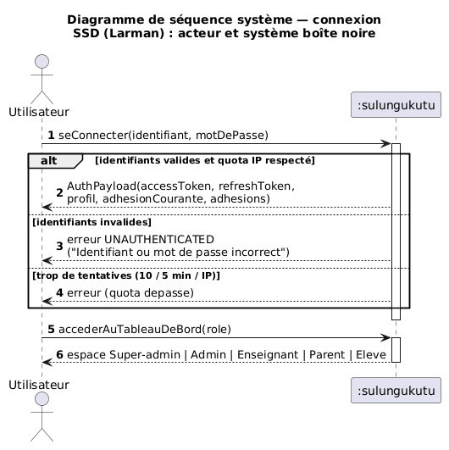
Figure 3 : Diagramme de séquence système- Connexion
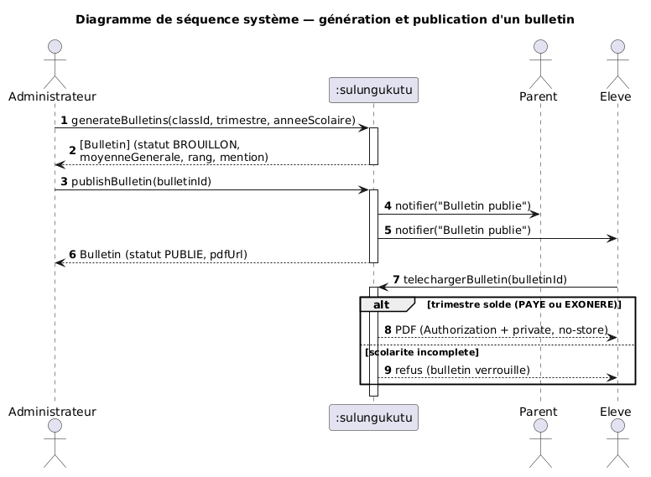
Figure 4 : Diagramme de séquence système- Génération d'un bulletin
6.9 Diagramme d'activités
Le diagramme d'activités ci-dessous illustre le déroulement détaillé du processus de saisie d'une note par un enseignant, incluant les points de décision et les traitements associés (vérification des droits, validation de la valeur saisie, journalisation et notification).
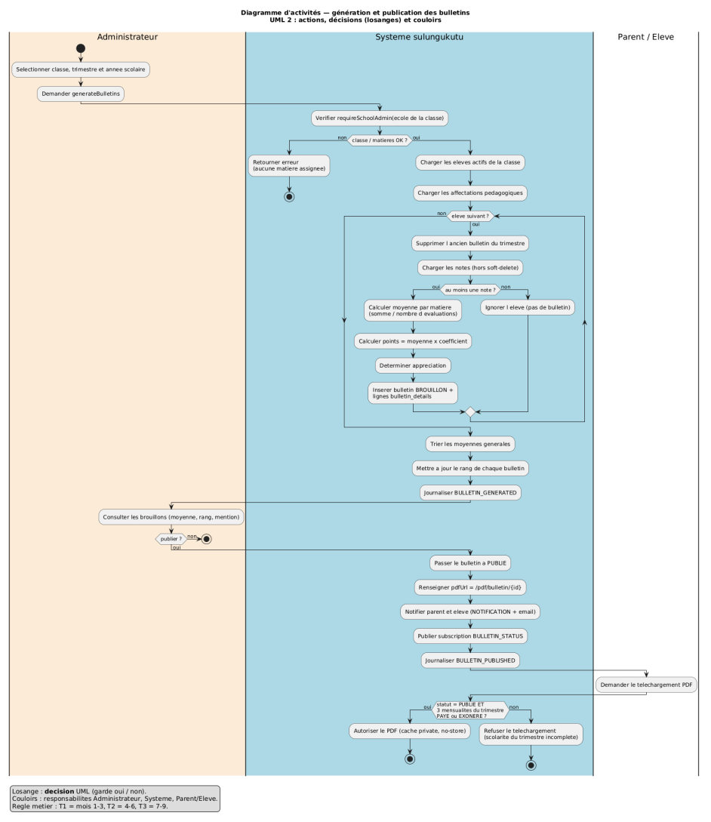
Figure 5 : Diagramme d'activité- Processus de saisie des notes
6.10 Matrice de traçabilité des besoins
Afin de garantir que l'ensemble des besoins fonctionnels identifiés à la section 6.1.1 est effectivement couvert par au moins un cas d'utilisation, une matrice de traçabilité a été établie. Cette matrice, présentée dans le tableau suivant, met en correspondance chaque besoin fonctionnel avec le ou les cas d'utilisation qui y répondent.
Besoin fonctionnel | Cas d'utilisation associé(s)
BF-01 | Gérer les écoles
BF-02 | S'authentifier
BF-03 | Gérer classes et matières
BF-04 | Inscrire les élèves
BF-05 | Inviter les enseignants
BF-06 | Saisir les notes
BF-07 | Générer et publier les bulletins
BF-08 | Marquer les présences
BF-09 | Suivre les paiements
BF-10 | Envoyer / recevoir des messages
BF-11 | Consulter les annonces
BF-12 | Gérer classes et matières (export associé)
BF-13 | Gérer les membres (activer/désactiver)
BF-14 | Consulter les résultats / bulletins

Cette matrice confirme la couverture complète des besoins fonctionnels par les cas d'utilisation identifiés, et constitue un outil de vérification mobilisé lors de la recette fonctionnelle du système, présentée au chapitre 8 (section 8.10).
6.11 Conclusion du chapitre
Ce chapitre a permis de formaliser les besoins du système Sulungukutu à travers l'identification des acteurs, des cas d'utilisation et de leurs spécifications détaillées. Ces éléments constituent la base de la phase de conception, présentée au chapitre suivant, qui traduit ces besoins fonctionnels en une architecture logicielle concrète.

CHAPITRE 7 : CONCEPTION DU SYSTÈME
Ce chapitre correspond au point de convergence des deux branches, fonctionnelle et technique, de la démarche 2TUP. Il traduit les besoins exprimés au chapitre 6 en une architecture logicielle concrète, à travers plusieurs diagrammes de conception détaillée.
7.1 Réalisation des cas d'utilisation
La réalisation des cas d'utilisation consiste à décrire, pour chaque cas d'utilisation retenu comme critique, la manière dont les objets du système collaborent pour produire le résultat attendu. Cette étape s'appuie sur les diagrammes de séquence objets et de communication présentés dans les sections suivantes, appliqués notamment aux cas d'utilisation « S'authentifier » et « Générer et publier les bulletins », jugés représentatifs de la complexité du système.
7.2 Diagramme de séquence objets
Contrairement au diagramme de séquence système présenté au chapitre 6 (boîte noire), le diagramme de séquence objets détaille les échanges internes entre les différents composants logiciels du système lors de la réalisation d'un cas d'utilisation. La figure suivante détaille le scénario de connexion, en mettant en évidence les interactions entre l'interface web, l'API GraphQL et la base de données.
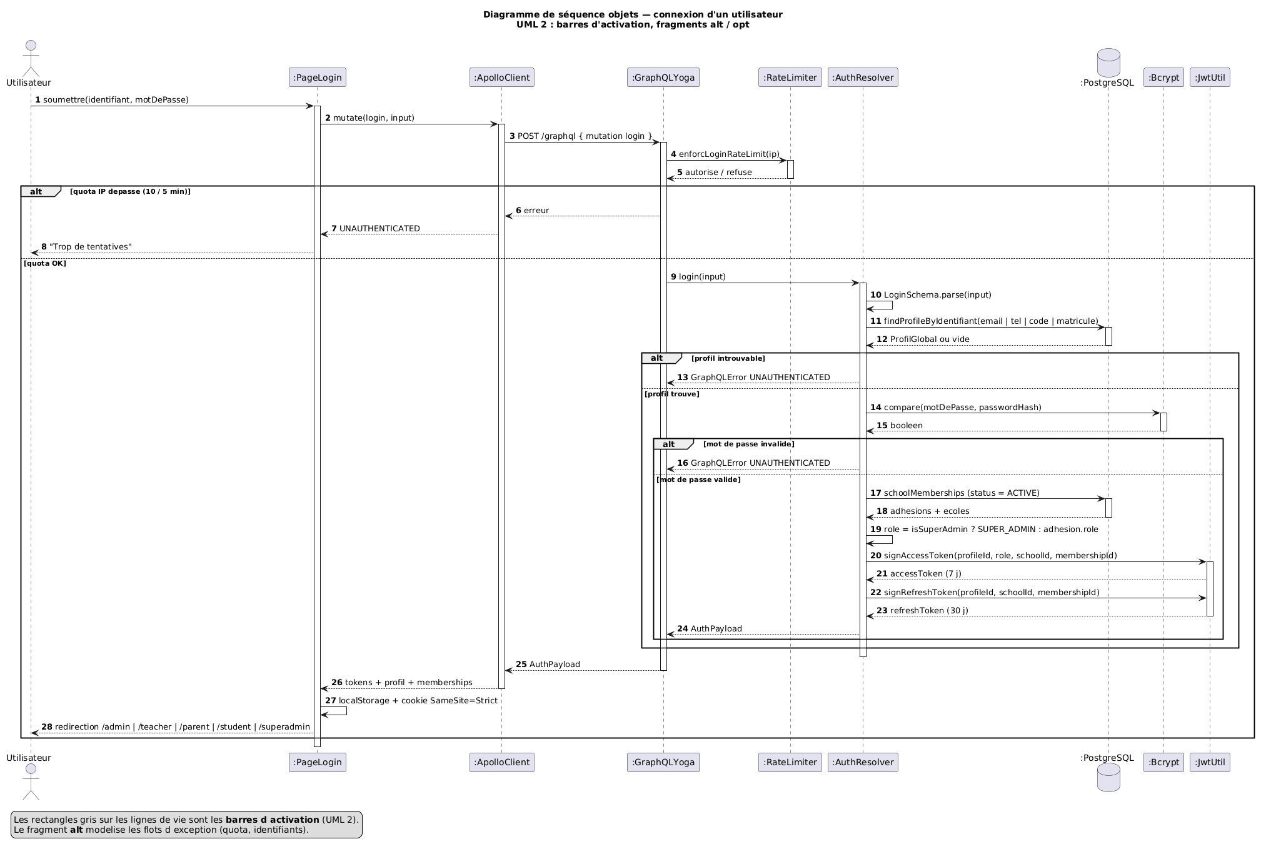
Figure 6 : Diagramme de séquence objets- Connexion utilisateur
7.3 Diagramme de classes du système
Le diagramme de classes ci-dessous représente la structure statique du système, à travers ses principales entités et leurs relations. Ce diagramme constitue la base de la conception du modèle de données, détaillée sous forme de schéma relationnel au chapitre 8. Il met en évidence deux entités centrales du système : GlobalProfile, qui représente l'identité globale d'un utilisateur, indépendamment de tout établissement, et SchoolMembership, qui représente son appartenance et son rôle au sein d'un établissement donné. Cette séparation permet à un même utilisateur (par exemple un parent) de posséder des rôles différents dans plusieurs établissements distincts, tout en conservant une identité unique.
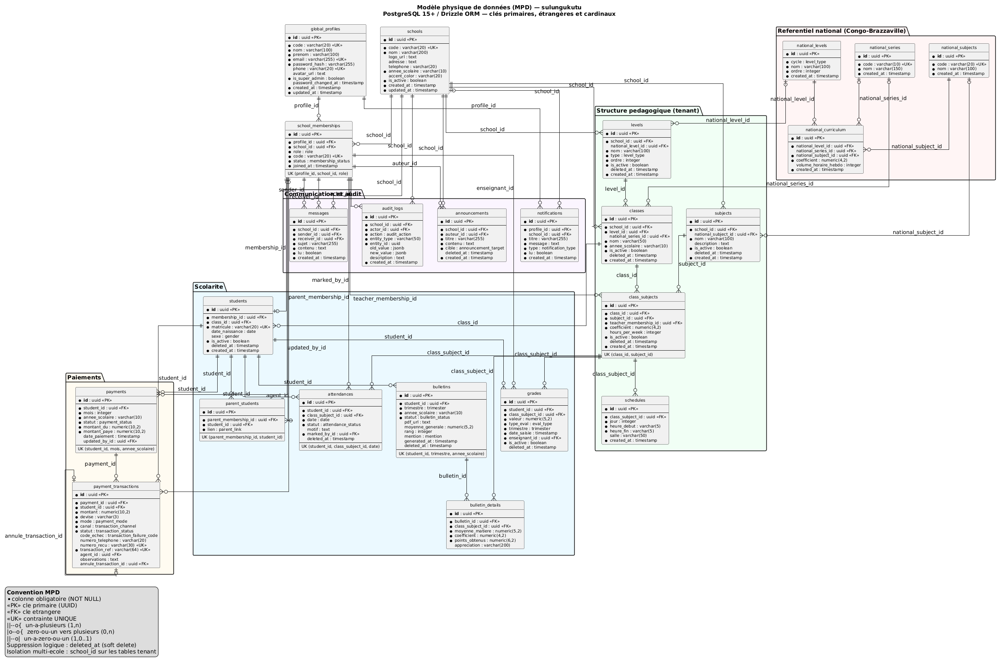
Figure 7 : Diagramme de classes du système Sulungukutu
7.4 Diagramme de communication
Le diagramme de communication ci-dessous illustre, sous forme de graphe d'objets avec messages numérotés, la collaboration entre les composants logiciels lors de la génération d'un bulletin, depuis la requête initiale de l'administrateur jusqu'à la notification des parents concernés.
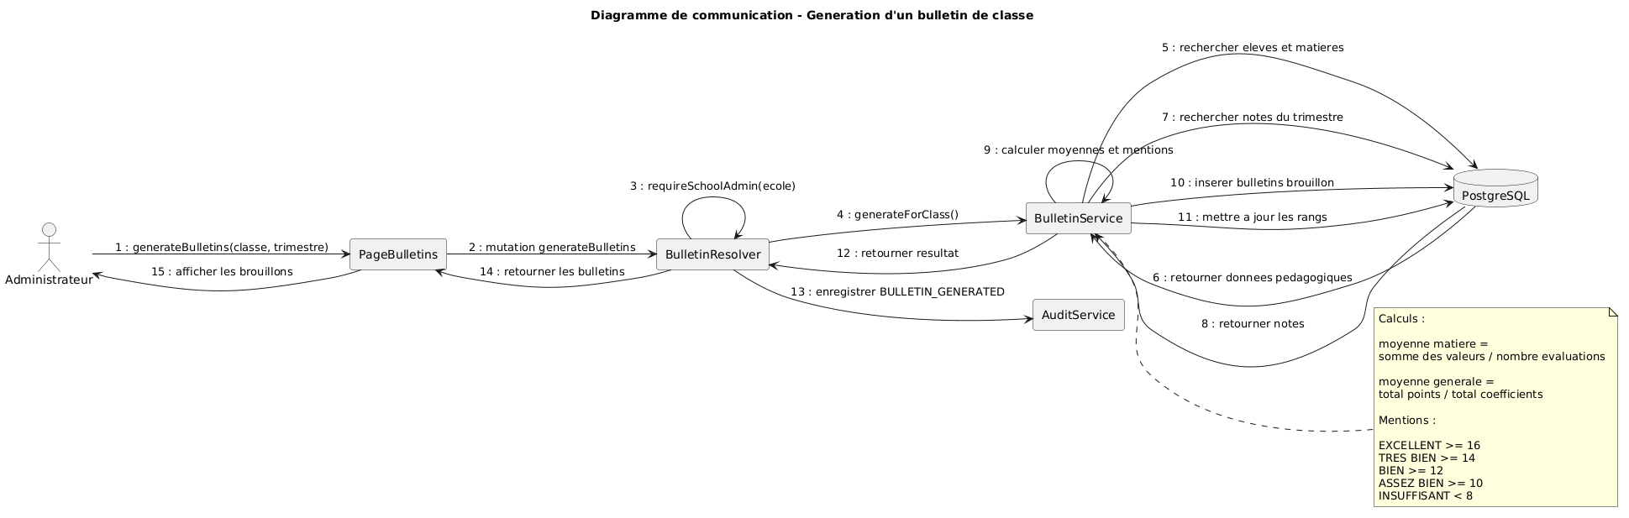
Figure 8 : Diagramme de communication- Génération d'un bulletin
7.5 Conception architecturale
7.5.1 Style architectural retenu
L'architecture du système Sulungukutu repose sur une séparation claire entre trois couches principales : la couche de présentation (interface utilisateur), la couche applicative (logique métier, exposée via une API GraphQL) et la couche de persistance (base de données relationnelle). Cette organisation en couches, proche du modèle client-serveur enrichi, permet de faire évoluer chaque couche de manière indépendante et facilite la maintenance du système.
Un principe transversal structure l'ensemble de l'architecture applicative : l'isolation multi-tenant. Chaque requête adressée à l'API est systématiquement contextualisée par l'établissement (école) concerné, garantissant qu'aucun utilisateur ne puisse accéder, volontairement ou non, aux données d'un établissement auquel il n'appartient pas.
7.5.2 Architecture logicielle en couches
- Couche de présentation : application Next.js organisée par espace de rôle (super-administrateur, administrateur, enseignant, parent, élève), communiquant avec l'API via Apollo Client.
- Couche applicative : serveur GraphQL (graphql-yoga) exposant les opérations sous forme de requêtes, mutations et abonnements ; middleware d'authentification et de permissions ; resolvers organisés par domaine métier (utilisateurs, écoles, classes, notes, bulletins, paiements, messagerie) ; services métier encapsulant la logique complexe (calcul des bulletins, export Excel, envoi d'e-mails, journalisation d'audit).
- Couche de persistance : base de données relationnelle PostgreSQL, accédée via l'ORM Drizzle, garantissant un typage fort entre le schéma de base de données et le code applicatif.
7.6 Patrons de conception appliqués
Plusieurs patrons de conception (design patterns) reconnus du génie logiciel ont été mobilisés lors de la conception détaillée du système, afin de garantir la maintenabilité et l'évolutivité du code.

7.6.1 Le patron Repository (via l'ORM)
L'utilisation de Drizzle ORM introduit une forme de patron Repository, qui consiste à isoler la logique d'accès aux données derrière une interface typée, indépendante du reste de la logique métier. Les resolvers et services n'écrivent jamais de requêtes SQL brutes, mais manipulent des objets et fonctions fortement typés, ce qui réduit les risques d'erreur et facilite l'évolution du schéma de données.
7.6.2 Le patron Middleware (chaîne de responsabilité)
L'authentification et le contrôle des permissions sont implémentés selon une variante du patron « chaîne de responsabilité » : chaque requête traverse une succession de fonctions de vérification (authentification, puis autorisation selon le rôle, puis limitation de débit) avant d'atteindre le resolver métier correspondant. Cette organisation permet d'ajouter, retirer ou réordonner des contrôles sans modifier la logique métier elle-même.
7.6.3 Le patron Service Layer
La logique métier complexe (calcul des bulletins, export Excel, envoi d'e-mails, journalisation d'audit) est isolée dans une couche de services distincte des resolvers GraphQL. Ce patron, appelé Service Layer, permet de réutiliser cette logique dans différents contextes (par exemple, un même service de génération de bulletins peut être appelé depuis un resolver GraphQL ou depuis une tâche planifiée), tout en simplifiant les tests unitaires de la logique métier, indépendamment de la couche de transport (GraphQL).
7.6.4 Le patron Observer (abonnements GraphQL)
Les fonctionnalités de messagerie et de notifications en temps réel s'appuient sur le mécanisme d'abonnements (subscriptions) de GraphQL, qui repose sur le patron Observer : les clients « observateurs » (interfaces utilisateur connectées) sont notifiés automatiquement par le serveur « sujet » lorsqu'un événement pertinent survient (nouveau message, nouvelle notification), sans nécessiter de sollicitation répétée du serveur (polling).
7.7 Diagramme de composants
Le diagramme de composants ci-dessous présente l'organisation modulaire du système en composants logiciels et leurs dépendances, en cohérence avec l'architecture en couches décrite précédemment.
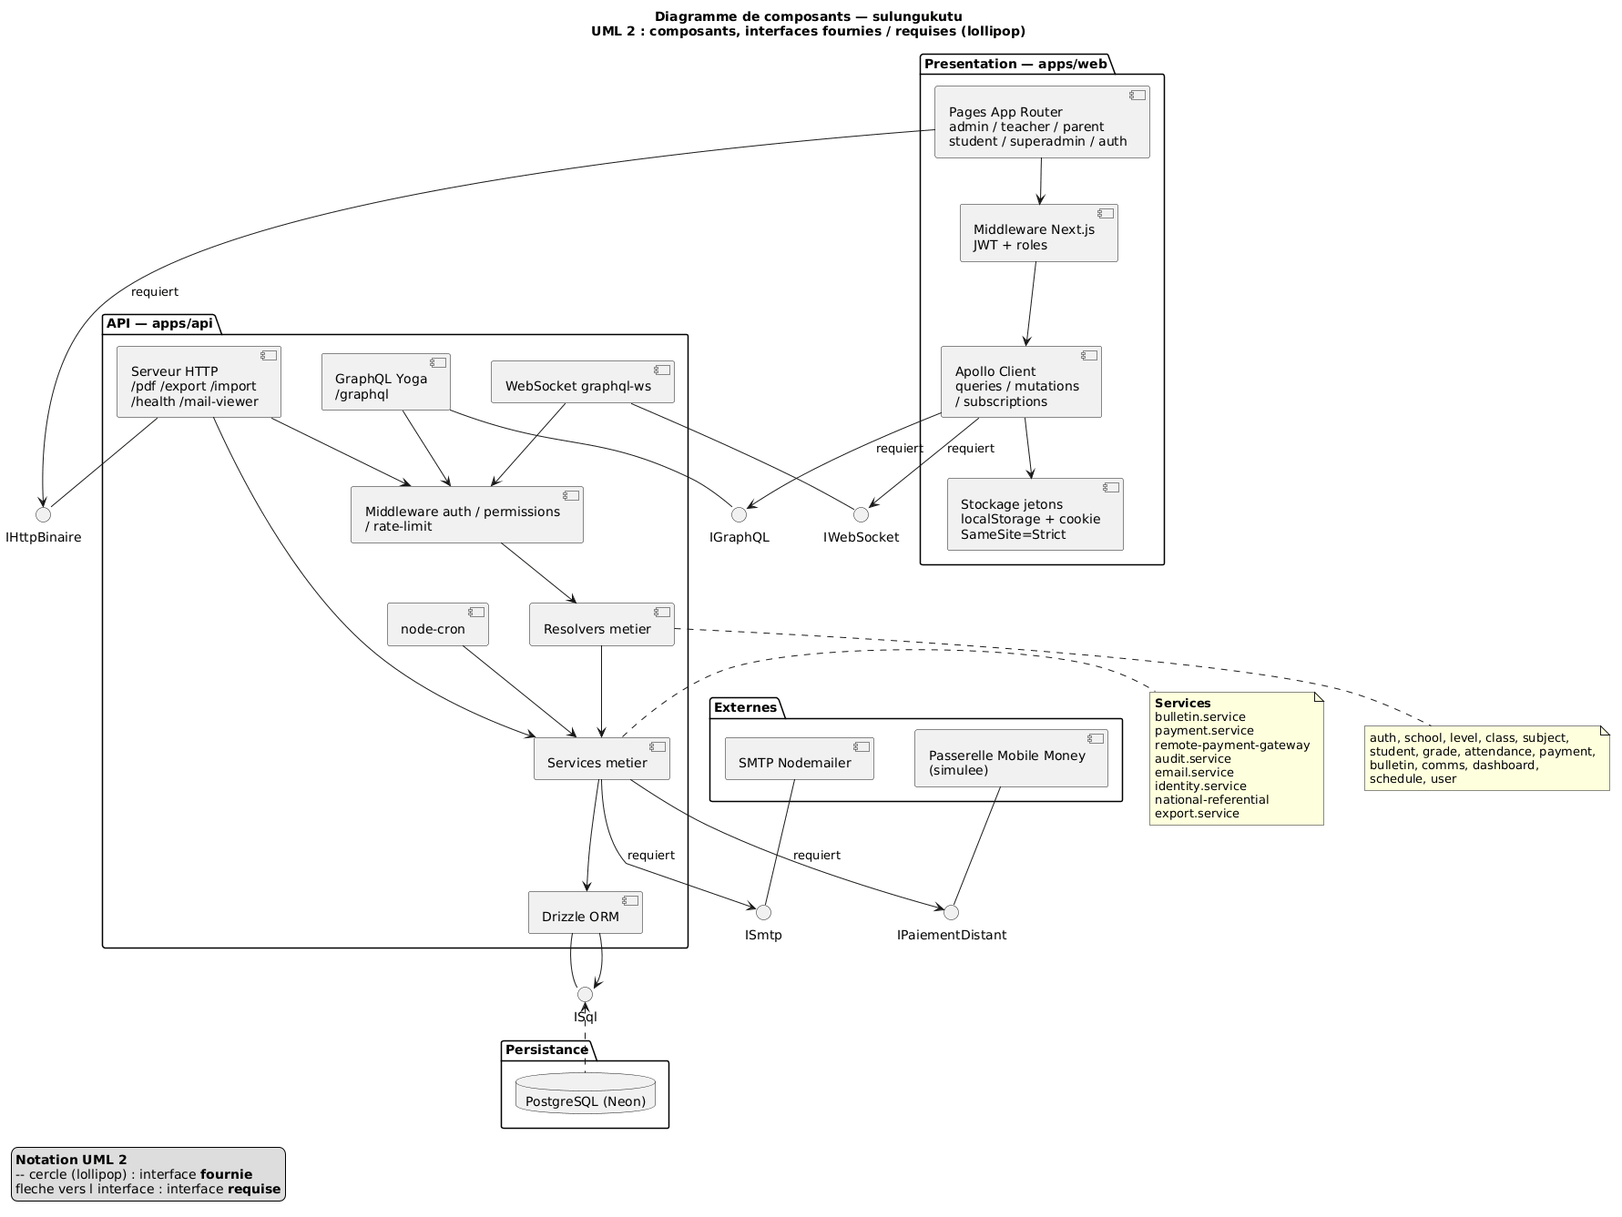
Figure 9 : Diagramme de composants du système Sulungukutu
7.8 Conclusion du chapitre
Ce chapitre a permis de traduire les besoins fonctionnels et techniques du système en une architecture logicielle structurée, à travers les diagrammes de séquence objets, de classes, de communication et de composants. Le chapitre suivant présente la mise en œuvre technique de cette architecture, ainsi que le diagramme de déploiement, le schéma relationnel de la base de données et les interfaces développées.

CHAPITRE 8 : IMPLÉMENTATION DU SYSTÈME
Ce dernier chapitre présente la mise en œuvre technique du système Sulungukutu : l'environnement technique et logiciel utilisé, l'architecture de déploiement, le modèle physique de données, l'organisation du code source et les principales interfaces développées.
8.1 Environnement technique
Le système Sulungukutu est organisé en monorepo, c'est-à-dire un dépôt de code source unique regroupant plusieurs applications complémentaires, gérées via le gestionnaire de paquets pnpm et ses espaces de travail (workspaces). Cette organisation comprend deux applications principales : apps/api pour le backend et apps/web pour le frontend, ainsi que des packages partagés (types, configuration).
8.2 Environnement logiciel
Le tableau ci-dessous détaille les principales technologies utilisées pour le développement du backend et du frontend.
Tableau 5 : Technologies et bibliothèques utilisées
Composant | Technologie | Rôle
Environnement d'exécution | Node.js | Exécution du serveur applicatif
API | GraphQL (graphql-yoga) | Exposition des opérations (requêtes, mutations, abonnements)
ORM | Drizzle ORM | Mapping objet-relationnel typé entre le code et la base de données
Base de données | PostgreSQL (hébergé sur Neon) | Persistance des données
Authentification | JWT (jsonwebtoken) + bcrypt | Génération de jetons d'accès/rafraîchissement et hachage des mots de passe
Frontend | Next.js 14 (App Router) | Interface utilisateur, rendu hybride SSR/CSR
Client GraphQL | Apollo Client | Communication entre le frontend et l'API, gestion du cache
Style | Tailwind CSS | Mise en forme de l'interface utilisateur
Temps réel | WebSocket (GraphQL Subscriptions) | Notifications et messagerie en temps réel
Tâches planifiées | Jobs Cron (node-cron) | Rappels automatiques de paiement, tâches périodiques
Export de données | ExcelJS / bibliothèque équivalente | Export des listes d'élèves et de notes au format Excel
Envoi d'e-mails | Service SMTP | Notifications par courriel (mot de passe, invitations)
Tests | Playwright | Tests fonctionnels et de bout en bout (E2E)
Langage | TypeScript | Typage statique du code backend et frontend
8.3 Environnement matériel et infrastructure de déploiement
L'environnement matériel utilisé pour le développement a été présenté au chapitre 2. Pour la mise en production, le système repose sur une infrastructure cloud distribuée : le frontend Next.js est déployé sur la plateforme Vercel, le backend Node.js/GraphQL sur la plateforme Railway, et la base de données PostgreSQL sur le service serverless Neon. Ce choix permet de bénéficier d'une haute disponibilité, d'une mise à l'échelle automatique et d'une maintenance simplifiée, sans nécessiter la gestion d'un serveur physique dédié.
8.4 Diagramme de déploiement
Le diagramme suivant représente la répartition physique des composants logiciels du système Sulungukutu sur les différents nœuds d'hébergement, ainsi que les protocoles de communication utilisés entre eux.
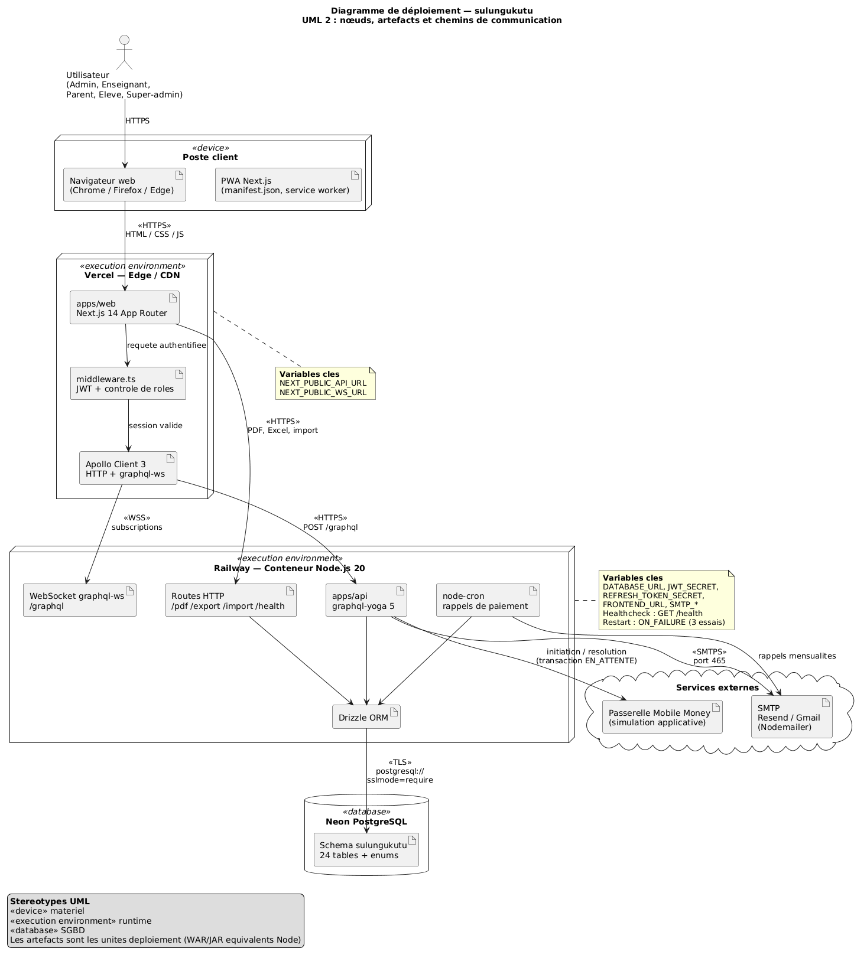
Figure 10 : Diagramme de déploiement de la plateforme Sulungukutu
8.5 Production du logiciel
8.5.1 Organisation du code source
Le code source est organisé selon la structure suivante :
- apps/api/src/db/schema.ts : définition du schéma de base de données avec Drizzle ORM ;
- apps/api/src/resolvers/ : resolvers GraphQL organisés par domaine métier (utilisateurs, écoles, classes, notes, bulletins, paiements) ;
- apps/api/src/services/ : services métier encapsulant la logique complexe (calcul des bulletins, export, audit, envoi d'e-mails) ;
- apps/api/src/middleware/ : middleware d'authentification et de contrôle des permissions ;
- apps/api/src/schema/appsync-schema.gql : schéma GraphQL déclaratif (types, requêtes, mutations, abonnements) ;
- apps/web/src/app/ : pages de l'application Next.js organisées par espace de rôle (superadmin, admin, teacher, parent, student) ;
- apps/web/src/lib/graphql/ : requêtes et mutations GraphQL côté client.
8.5.2 Extrait de code- définition d'une table du schéma
L'extrait suivant illustre la définition, avec Drizzle ORM, de la table students, incluant les clés étrangères garantissant l'isolation multi-tenant et l'intégrité référentielle du système.
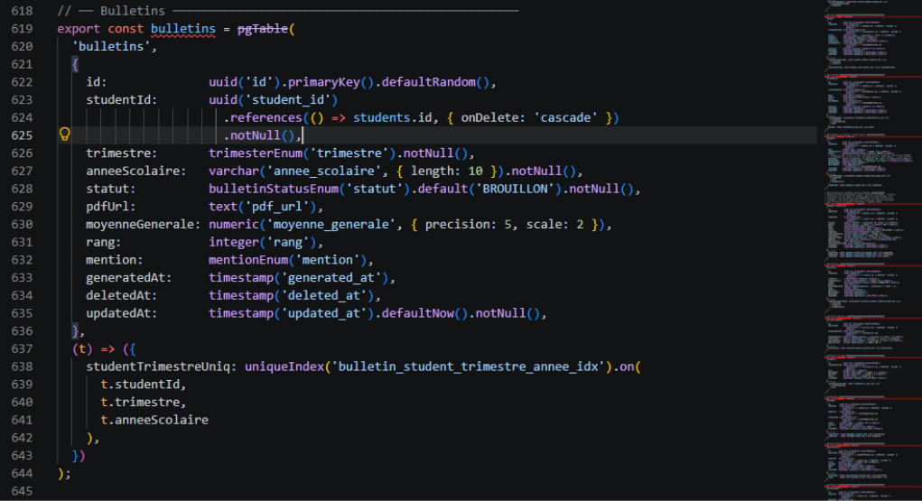

8.5.3 Extrait de code- resolver GraphQL (mutation createGrade)
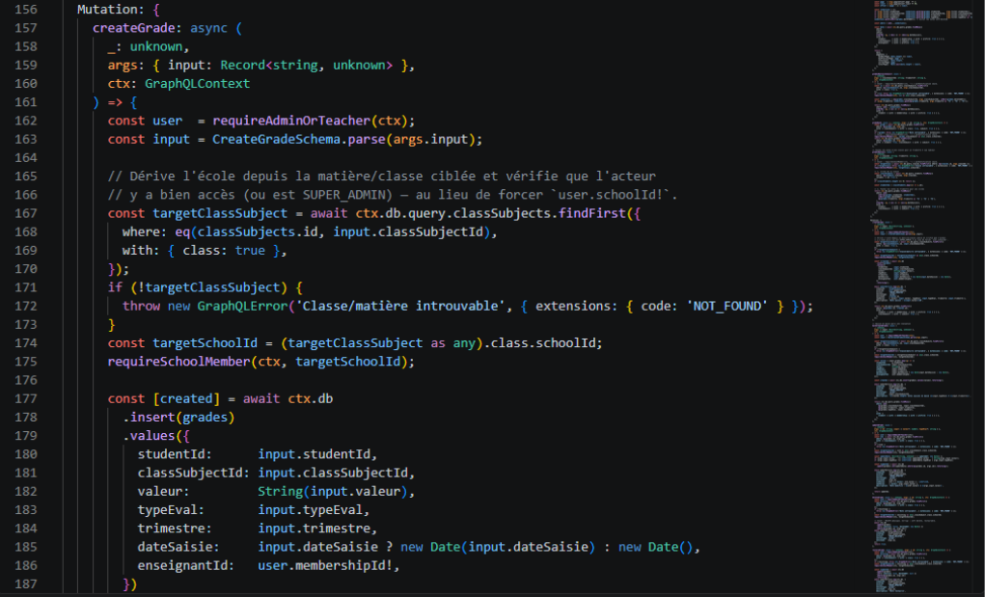
8.5.4 Extrait de code- middleware de contrôle des permissions
L'extrait suivant illustre la fonction requireTeacherOrAdmin, utilisée pour vérifier qu'un utilisateur authentifié dispose bien du rôle requis avant d'exécuter une opération sensible.
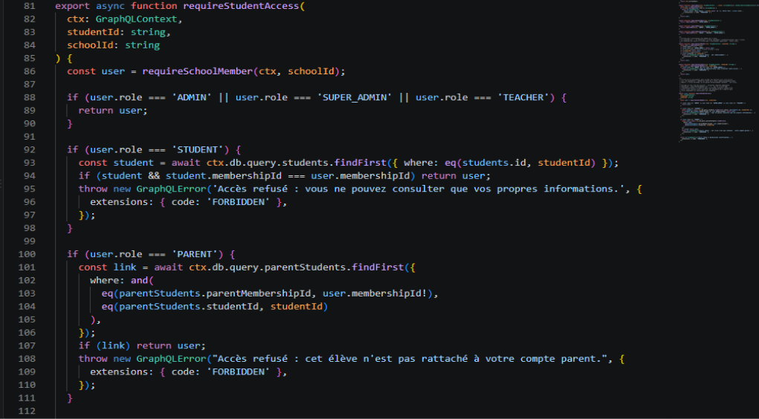
8.5.5 Extrait de code- service de calcul des bulletins
L'extrait suivant illustre une partie du service responsable du calcul de la moyenne générale d'un élève pour un trimestre donné, à partir des moyennes obtenues dans chaque matière.
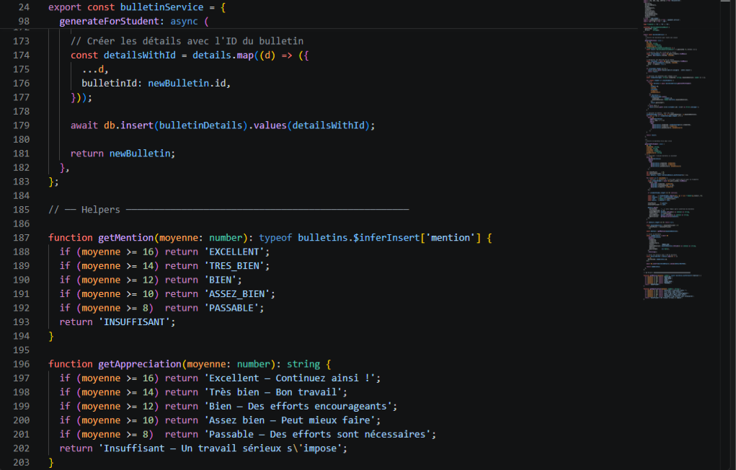
8.5.6 Communication temps réel (abonnements GraphQL)
Les fonctionnalités de messagerie et de notifications reposent sur le mécanisme d'abonnements (subscriptions) de GraphQL, exposé via une connexion WebSocket persistante entre le client et le serveur. Lorsqu'un événement pertinent survient côté serveur (par exemple l'envoi d'un nouveau message ou la publication d'un bulletin), le serveur publie cet événement sur un canal dédié ; tous les clients abonnés à ce canal reçoivent alors la mise à jour de manière quasi instantanée, sans nécessiter de sollicitation répétée du serveur (à la différence d'une approche par interrogation périodique, ou « polling »). Cette approche améliore à la fois la réactivité perçue par l'utilisateur et l'efficacité globale du système, en réduisant le nombre de requêtes inutiles.
8.5.7 Tâches planifiées (jobs cron)
Certaines opérations doivent être exécutées de manière autonome, sans intervention d'un utilisateur, à intervalles réguliers. C'est notamment le cas de l'envoi de rappels automatiques aux parents dont un paiement de scolarité approche de son échéance ou est en retard. Ces opérations sont prises en charge par des tâches planifiées (jobs cron), exécutées à intervalle défini par le serveur backend, qui interrogent la base de données pour identifier les paiements concernés puis déclenchent l'envoi des notifications correspondantes via le service d'e-mail.

8.5.8 Export des données au format Excel
Afin de répondre au besoin fonctionnel BF-12, le système permet l'export de listes d'élèves ou de relevés de notes au format Excel (.xlsx), directement exploitable par les utilisateurs disposant d'un accès administratif. Cette fonctionnalité s'appuie sur une bibliothèque de génération de fichiers Excel côté serveur, qui construit dynamiquement un classeur structuré à partir des données extraites de la base, avant de le transmettre au navigateur du client pour téléchargement.
8.6 Couverture fonctionnelle du système livré
Le tableau suivant présente une synthèse de l'état d'implémentation des besoins fonctionnels identifiés au chapitre 6, à l'issue du développement du système.
Besoin fonctionnel | État d'implémentation
BF-01 à BF-05 (gestion des écoles, membres, classes, élèves, enseignants) | Implémenté et testé
BF-06, BF-07 (notes et bulletins) | Implémenté et testé
BF-08 (présences) | Implémenté et testé
BF-09 (paiements) | Implémenté et testé
BF-10, BF-11 (messagerie et annonces) | Implémenté et testé
BF-12 (export Excel) | Implémenté
BF-13 (activation/désactivation des comptes) | Implémenté ; anomalie corrigée en cours de développement (cf. section 8.11)
BF-14 (consultation des résultats) | Implémenté et testé
8.7 Modèle physique de données
Le modèle physique de données ci-dessous détaille les dix-huit tables constituant la base de données PostgreSQL du système, ainsi que leurs clés primaires, clés étrangères et relations. Ce modèle est directement dérivé du diagramme de classes présenté au chapitre 7.

8.8 Structure des principales tables
Tableau 6 : Structure des principales tables de la base de données
Table | Rôle
global_profiles | Identité globale d'un utilisateur, indépendante de tout établissement
schools | Établissements scolaires enregistrés sur la plateforme
school_memberships | Appartenance et rôle d'un utilisateur au sein d'un établissement donné
levels / classes | Niveaux scolaires et classes de chaque établissement
subjects / class_subjects | Matières enseignées et leur association à une classe et un enseignant
students / parent_students | Élèves et liens de parenté avec leurs représentants légaux
grades | Notes des élèves par matière, type d'évaluation et trimestre
attendances | Présences et absences des élèves
payments | Paiements de scolarité
bulletins / bulletin_details | Bulletins scolaires et détails par matière
messages / notifications / announcements | Communication entre les acteurs du système
audit_logs | Journal d'audit des actions sensibles réalisées sur le système
8.9 Sécurité applicative
La sécurité du système repose sur plusieurs mécanismes complémentaires. L'authentification est assurée par un jeton d'accès (JWT) de courte durée de vie et un jeton de rafraîchissement de plus longue durée, permettant de renouveler la session sans nouvelle saisie du mot de passe. Les mots de passe sont hachés avec l'algorithme bcrypt avant leur enregistrement en base de données.
Le contrôle d'accès repose sur un middleware de permissions qui vérifie, pour chaque opération de l'API, que l'utilisateur authentifié dispose du rôle requis (par exemple, seul un enseignant peut saisir des notes, et uniquement pour les matières qui lui sont assignées). L'isolation multi-tenant est garantie par la vérification systématique de l'identifiant d'établissement (schoolId) associé à chaque requête, empêchant tout accès aux données d'un établissement tiers.
Enfin, un système de limitation de débit (rate limiting) protège l'API contre les tentatives d'accès abusives, et un journal d'audit conserve la trace des actions sensibles réalisées sur le système (création, modification ou suppression de données critiques), incluant l'état précédent et le nouvel état de la donnée concernée. L'exemple suivant illustre la structure d'une entrée du journal d'audit, générée lors de la modification du statut d'un membre :
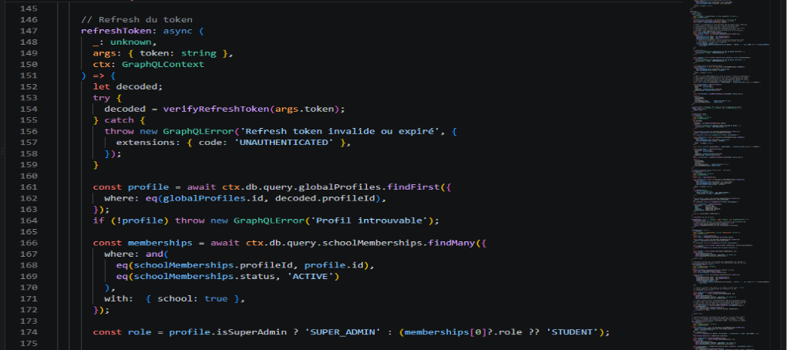
Cette journalisation systématique permet, en cas d'anomalie ou de litige, de reconstituer précisément l'historique des modifications apportées à une donnée sensible, et constitue un élément essentiel de la traçabilité exigée par le besoin non fonctionnel BNF-04 (chapitre 6, section 6.1.2).
8.10 Présentation des interfaces
Cette section présente les principales interfaces de l'application, organisées par espace utilisateur. Les captures d'écran correspondantes doivent être insérées par l'auteur à partir de l'application en fonctionnement, chaque emplacement étant clairement indiqué ci-dessous.
8.10.1 Interface de connexion
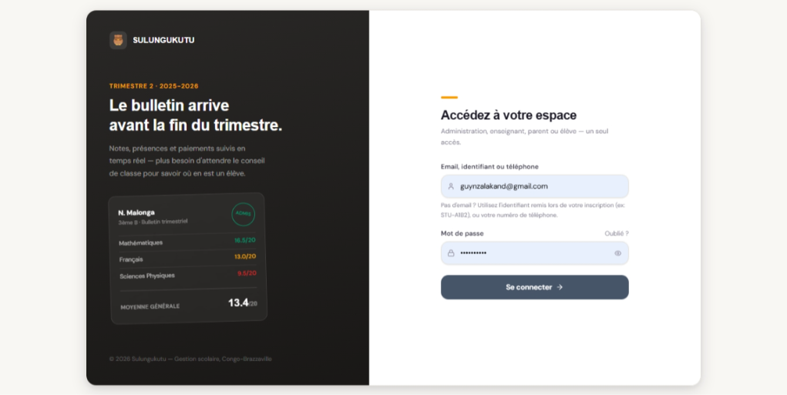

8.10.2 Tableau de bord Super-administrateur
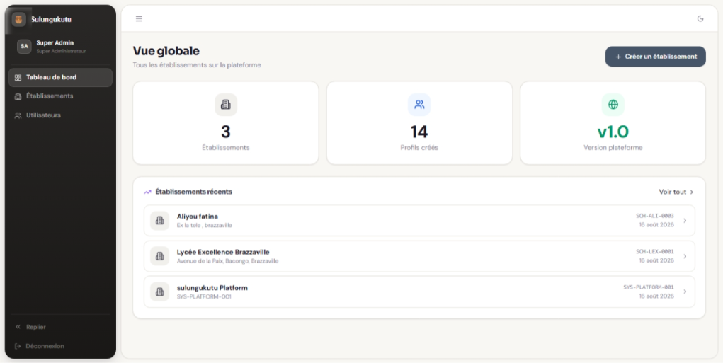

8.10.3 Tableau de bord Administrateur- Gestion des classes

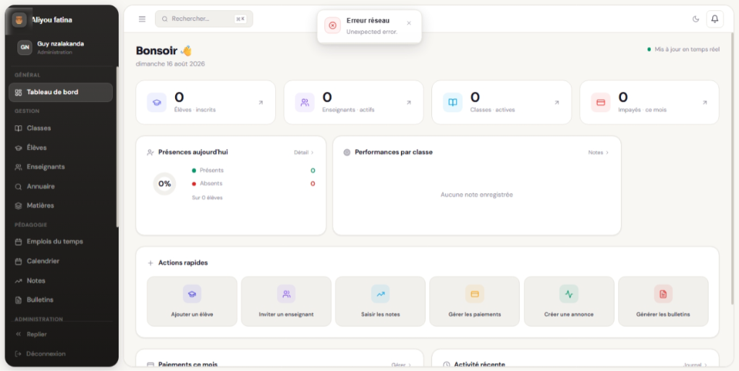

8.10.4 Interface Enseignant- Saisie des notes

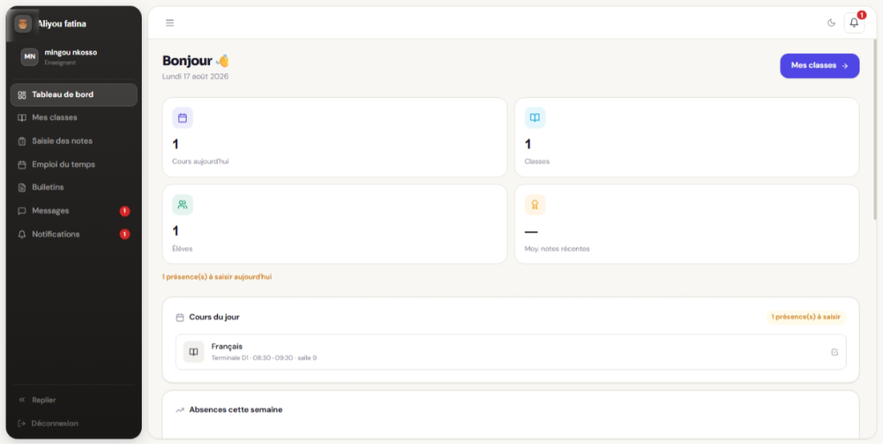

8.10.5 Interface Parent- Suivi des résultats

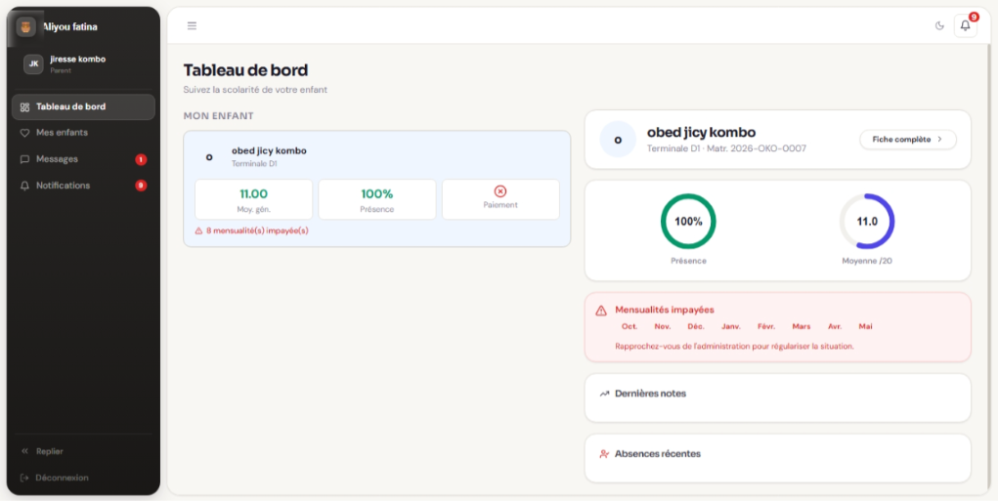

8.10.6 Interface Eleve- Suivi des résultats

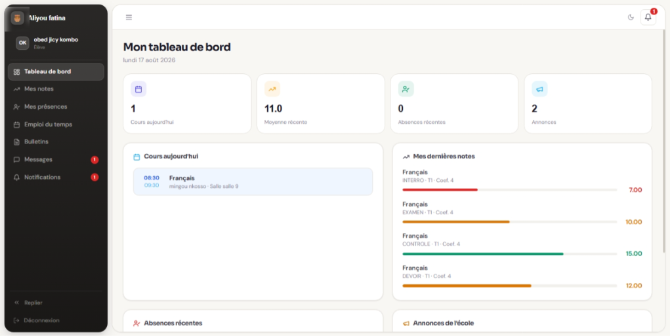

8.11 Tests et validation
Le système a fait l'objet de tests fonctionnels manuels ainsi que de tests automatisés de bout en bout (End-to-End) réalisés avec Playwright, couvrant notamment les scénarios d'authentification, de génération de bulletins et de suivi des paiements. Le tableau suivant synthétise les principaux résultats obtenus.
Tableau 7 : Résultats des tests fonctionnels et End-to-End
Scénario testé | Type de test | Résultat
Connexion avec identifiants valides | E2E automatisé | Conforme
Connexion avec identifiants invalides | E2E automatisé | Conforme
Création d'un établissement (super-admin) | Fonctionnel manuel | Conforme
Activation / désactivation d'un membre | Fonctionnel manuel | Anomalie détectée et corrigée (cf. section 8.11)
Saisie de notes par un enseignant | E2E automatisé | Conforme
Génération et publication d'un bulletin | E2E automatisé | Conforme
Isolation des données entre deux établissements distincts | Fonctionnel manuel | Conforme
Suivi des paiements de scolarité | E2E automatisé | Conforme
8.12 Difficultés rencontrées et corrections apportées
Le développement du système a permis de mettre en évidence plusieurs anomalies, corrigées au cours des phases de test. À titre d'exemple notable, le mécanisme de mise à jour du statut d'un membre (activation, désactivation, suspension) présentait initialement une incohérence entre la signature du resolver GraphQL, qui attendait des paramètres à plat, et le schéma GraphQL, qui transmettait ces paramètres regroupés au sein d'un objet d'entrée (input). Cette incohérence provoquait une absence de mise à jour silencieuse en base de données. La correction a consisté à harmoniser la signature du resolver avec la structure d'entrée définie dans le schéma GraphQL.
D'autres améliorations ont également été apportées au cours du développement, notamment l'affichage du mot de passe temporaire généré pour un élève ou un parent lors de la création de son compte, ainsi que le renforcement de la vérification du statut du jeton d'authentification.
8.13 Recommandations pour un déploiement en production
Avant un déploiement en conditions réelles auprès d'un établissement scolaire, plusieurs recommandations complémentaires peuvent être formulées. Il conviendrait, premièrement, de mettre en place une politique de sauvegarde régulière et automatisée de la base de données, au-delà des mécanismes de résilience proposés nativement par le fournisseur d'hébergement. Deuxièmement, il serait pertinent d'instaurer une procédure de gestion des incidents et un canal de support technique accessible aux administrateurs de chaque établissement utilisateur. Troisièmement, une phase de formation des utilisateurs (administrateurs et enseignants en particulier) faciliterait l'adoption du système et réduirait le risque d'erreurs de manipulation liées à la nouveauté de l'outil. Enfin, la mise en place d'un environnement de préproduction, distinct de l'environnement de production, permettrait de valider chaque nouvelle fonctionnalité avant sa mise à disposition effective des établissements utilisateurs.
8.14 Synthèse des compétences mobilisées
La réalisation du système Sulungukutu a nécessité la mobilisation d'un large éventail de compétences acquises durant la formation en Génie Logiciel. Sur le plan de l'analyse, la formulation des besoins fonctionnels et non fonctionnels, ainsi que la modélisation UML des cas d'utilisation, ont permis de structurer méthodiquement la compréhension du problème avant toute écriture de code. Sur le plan de la conception, la traduction de ces besoins en diagrammes de classes, de séquence et de composants a exigé une maîtrise des principes de la programmation orientée objet et des patrons de conception logicielle présentés au chapitre 7.
Sur le plan technique, le projet a nécessité l'apprentissage et la mise en pratique de technologies telles que GraphQL, dont le paradigme diffère sensiblement des architectures REST plus classiquement enseignées, ainsi que la maîtrise d'un ORM typé (Drizzle) et d'un framework frontend moderne à rendu hybride (Next.js). La mise en œuvre de mécanismes de sécurité (authentification par jetons, contrôle d'accès basé sur les rôles, isolation multi-tenant) a par ailleurs renforcé la sensibilisation aux enjeux de sécurité applicative, un aspect central de tout système d'information manipulant des données personnelles, notamment celles de mineurs dans le cas des élèves.
Enfin, la gestion autonome du projet, de sa planification à sa validation par des tests, a permis de développer une rigueur méthodologique transférable à de futurs projets professionnels, qu'ils soient menés en équipe ou de manière individuelle. Cette expérience confirme la pertinence de l'approche pédagogique du CFI, qui associe étroitement les enseignements théoriques de génie logiciel à leur mise en application concrète dans un projet de fin de cycle représentatif des exigences du milieu professionnel.
8.15 Conclusion du chapitre
Ce chapitre a présenté la mise en œuvre technique du système Sulungukutu, depuis le choix des technologies jusqu'à la sécurisation de l'application et sa validation par des tests. L'ensemble des chapitres de cette deuxième partie a ainsi permis de couvrir le cycle complet de développement du système, de l'analyse des besoins à l'implémentation, conformément à la démarche méthodologique présentée au chapitre 4.

DISCUSSION DES RÉSULTATS
Le développement du système Sulungukutu a permis d'aboutir à une plateforme fonctionnelle répondant aux principaux besoins identifiés lors de la phase d'analyse. Cette section propose une discussion critique des résultats obtenus, au regard des objectifs et hypothèses formulés en introduction générale.
Atteinte des objectifs
L'objectif général du projet, à savoir la conception d'une plateforme numérique multi-établissements pour la gestion scolaire, peut être considéré comme atteint. Le système développé permet effectivement la gestion de plusieurs établissements de manière isolée au sein d'une infrastructure unique, conformément à l'architecture multi-tenant retenue au chapitre 7. Les fonctionnalités couvrant la gestion des élèves, des enseignants, des classes, des notes, des bulletins, des présences, des paiements et de la messagerie ont été implémentées et validées par des tests fonctionnels et automatisés, comme présenté au chapitre 8.
Validation des hypothèses
La première hypothèse, selon laquelle une plateforme numérique améliorerait la gestion administrative et pédagogique des établissements, est confirmée par la centralisation effective des données et l'automatisation du calcul des moyennes et des bulletins, éliminant les erreurs de calcul manuel identifiées au chapitre 5.
La deuxième hypothèse, relative à la réduction des erreurs et à la mutualisation des coûts d'infrastructure grâce à un système multi-établissements, est également confirmée : l'architecture retenue permet à un nombre croissant d'établissements d'utiliser la même infrastructure technique, sans surcoût de déploiement pour chaque nouvelle école.
La troisième hypothèse, portant sur l'amélioration de la communication entre les acteurs grâce à une interface web accessible et à un contrôle d'accès par rôle, est partiellement confirmée. Si les fonctionnalités de messagerie, de notifications et d'annonces répondent à ce besoin, leur adoption réelle par les utilisateurs finaux (parents, élèves) n'a pas pu être mesurée dans le cadre de ce travail, faute de déploiement à grande échelle auprès d'un public réel.
Comparaison avec les solutions existantes
En reprenant la grille d'analyse établie au chapitre 5 (section 5.3), le système Sulungukutu se distingue des feuilles de calcul par l'introduction d'un contrôle d'accès différencié selon le rôle et d'une journalisation systématique des actions sensibles, deux éléments totalement absents des outils bureautiques génériques. Il se distingue également des logiciels de gestion scolaire mono-établissement par son architecture multi-tenant, qui mutualise l'infrastructure entre plusieurs écoles et réduit ainsi le coût marginal d'ajout d'un nouvel établissement à la plateforme.
Cette comparaison confirme la pertinence du choix de conception retenu à la section 5.5, tout en révélant que la richesse fonctionnelle du système développé reste, à ce stade, légèrement inférieure à celle de certains logiciels spécialisés matures présents sur le marché depuis plusieurs années, notamment sur des fonctionnalités avancées telles que la gestion automatisée des emplois du temps, qui n'a pas été traitée dans le périmètre de ce projet.
Limites du travail réalisé
Plusieurs limites doivent être soulignées :
- Le système n'a pas encore été déployé et testé auprès d'utilisateurs réels dans un établissement scolaire, ce qui limite la validation de son adéquation avec les pratiques de terrain.
- Certaines fonctionnalités, comme la protection des routes côté serveur (middleware Next.js), reposent encore principalement sur des vérifications côté client et côté API, sans contrôle systématique au niveau du routage serveur.
- Le calcul des moyennes ne prend pas encore en compte une pondération différenciée selon le type d'évaluation (devoir, contrôle, examen), ce qui pourrait constituer une limite dans certains systèmes éducatifs appliquant des coefficients spécifiques par type d'évaluation.
- L'invalidation immédiate des jetons d'authentification lors de la désactivation d'un compte n'est pas encore garantie avant l'expiration naturelle du jeton.
- Sur le plan méthodologique, il convient également de noter que la démarche 2TUP, bien qu'adaptée à la structure du projet, a été appliquée par un développeur unique cumulant l'ensemble des rôles (analyste, concepteur, développeur, testeur). Cette situation, inhérente à un projet personnel de fin de cycle, diffère du contexte habituel d'application du 2TUP dans un environnement professionnel, où chaque branche (fonctionnelle et technique) est généralement portée par des équipes distinctes travaillant en parallèle. Cette absence de parallélisation réelle des deux branches a pu, dans une certaine mesure, limiter les bénéfices attendus de la démarche en termes de gain de temps, sans toutefois remettre en cause sa valeur structurante pour l'organisation de la réflexion.
Retour sur la démarche méthodologique
L'adoption d'une démarche inspirée du 2TUP (chapitre 4) s'est révélée pertinente pour un projet combinant une forte composante fonctionnelle (multiplicité des rôles et des scénarios métier) et une forte composante technique (architecture multi-tenant, temps réel, sécurité). La conduite en parallèle de l'analyse fonctionnelle et de la réflexion technique a notamment permis d'anticiper, dès la phase de conception, les contraintes liées à l'isolation des données entre établissements, plutôt que de les traiter tardivement comme une contrainte technique rapportée après coup sur un modèle fonctionnel déjà figé.
Apports du travail
Au-delà de la réponse à la problématique posée, ce travail a permis de mettre en pratique l'ensemble de la démarche de génie logiciel enseignée au Centre de Formation en Informatique, depuis l'analyse des besoins jusqu'au déploiement, en s'appuyant sur des technologies modernes largement utilisées dans l'industrie (GraphQL, Next.js, PostgreSQL). Il constitue également une base technique réutilisable et extensible pour de futurs travaux, comme détaillé dans les perspectives de la conclusion générale.
Sur le plan personnel, la réalisation de ce projet dans un cadre autonome, sans structure d'accueil ni encadrement d'équipe au quotidien, a également permis de développer une capacité d'auto-organisation et de résolution de problèmes de manière indépendante, compétence transversale précieuse pour la poursuite d'une carrière dans le domaine du génie logiciel.
CONCLUSION GÉNÉRALE

Ce travail a porté sur la conception et le développement d'Sulungukutu, une plateforme numérique multi-établissements destinée à la gestion scolaire. Le point de départ de cette étude était le constat des limites des pratiques actuelles de gestion scolaire dans de nombreux établissements, en particulier en Afrique subsaharienne, où la gestion des élèves, des notes, des présences et des paiements repose encore largement sur des méthodes manuelles ou faiblement outillées.
Pour répondre à cette problématique, une démarche méthodologique inspirée du processus 2TUP a été adoptée, combinant une analyse fonctionnelle des besoins et une réflexion technique sur l'architecture à mettre en œuvre. Cette démarche a permis d'aboutir à la conception d'un système reposant sur une architecture multi-tenant, garantissant l'isolation des données entre établissements tout en mutualisant l'infrastructure technique.
Le système développé repose sur une architecture moderne combinant une API GraphQL (Node.js, graphql-yoga), une base de données relationnelle PostgreSQL gérée avec Drizzle ORM, et une interface utilisateur développée avec Next.js. Il couvre l'ensemble des fonctionnalités identifiées lors de l'analyse des besoins : gestion des établissements, des classes, des élèves, des enseignants, des notes, des bulletins, des présences, des paiements et de la communication entre les acteurs.
Les tests fonctionnels et automatisés réalisés ont permis de valider le bon fonctionnement des principales fonctionnalités du système, tout en révélant certaines anomalies qui ont été corrigées au cours du développement, notamment au niveau de la gestion du statut des comptes utilisateurs.
Ce travail, bien qu'ayant atteint ses objectifs principaux, présente également des perspectives d'amélioration. Sur le plan fonctionnel, il serait pertinent d'intégrer une pondération des notes selon le type d'évaluation, de renforcer la protection des routes côté serveur, et de mettre en place un mécanisme de révocation immédiate des jetons d'authentification lors de la désactivation d'un compte. Sur le plan applicatif, un déploiement pilote auprès d'un établissement scolaire réel permettrait de recueillir des retours d'utilisation concrets et d'orienter les évolutions futures du système. Enfin, l'ajout de fonctionnalités complémentaires, telles que la gestion des emplois du temps automatisée ou l'intégration d'un module de paiement en ligne, pourrait enrichir davantage la plateforme.
En définitive, ce projet a permis de mettre en application, de manière concrète et complète, l'ensemble des compétences acquises durant la formation en génie logiciel, depuis l'analyse d'un besoin réel jusqu'à la livraison d'une solution logicielle fonctionnelle, sécurisée et évolutive.

Feuille de route des perspectives d'évolution
Le tableau suivant synthétise les perspectives d'évolution identifiées, classées selon leur horizon de réalisation envisagé.
Horizon | Évolution envisagée
Court terme | Correction des anomalies résiduelles identifiées à l'annexe F ; renforcement de la protection des routes côté middleware Next.js
Court terme | Mise en place d'un mécanisme de révocation immédiate des jetons lors de la désactivation d'un compte
Moyen terme | Introduction d'une pondération des notes selon le type d'évaluation (devoir, contrôle, examen)
Moyen terme | Déploiement pilote auprès d'un établissement scolaire réel, avec recueil de retours utilisateurs
Moyen terme | Ajout d'un module de gestion automatisée des emplois du temps
Long terme | Intégration d'un module de paiement en ligne (mobile money, carte bancaire)
Long terme | Développement d'une application mobile native, complémentaire à l'application web
Long terme | Mise en place de tableaux de bord analytiques avancés (statistiques de performance, prédiction de décrochage scolaire)

TABLE DES MATIÈRES
INTRODUCTION GÉNÉRALE
1. Contexte de l'étude ...........................................................................................................................1
2. Problématique ..................................................................................................................................1
3. Questions de recherche ....................................................................................................................2
4. Hypothèses de recherche ...............................................................................................................2
5. Objectif général .............................................................................................................................2
6. Objectifs spécifiques ........................................................................................................................2
7. Méthodologie de recherche ..............................................................................................................3
8. Portée et limites du sujet ................................................................................................................3
9. Organisation du document ...............................................................................................................4
PREMIÈRE PARTIE : PRÉSENTATION DU CADRE DU PROJET
Chapitre 1 : Présentation de la structure de formation et du cadre du projet
1.1 Historique de la structure de formation .......................................................................................6
1.2 Missions, vision et valeurs ............................................................................................................6
1.3 Organigramme général ..............................................................................................................7
1.4 Attributions des structures de l'organigramme ...........................................................................7
1.5 Cadre du présent projet ..............................................................................................................8
1.6 Rôle de la formation dans la réalisation du projet ........................................................................8
1.7 Conclusion du chapitre ..............................................................................................................9
Chapitre 2 : Environnement et situation informatique du projet
2.1 Organisation informatique du projet .............................................................................................10
2.2 Matériel informatique utilisé ........................................................................................................10
2.3 Applications et outils logiciels .................................................................................................10
2.4 Justification des choix d'infrastructure ......................................................................................11
2.5 Domaine et cadre du projet .........................................................................................................11
2.6 Conclusion du chapitre .............................................................................................................11
Chapitre 3 : Présentation du domaine d'étude
3.1 Contexte du domaine ...................................................................................................................12
3.2 Problématique du sujet .............................................................................................................12
3.3 Intérêts du sujet ........................................................................................................................12
3.4 Concepts liés au sujet .............................................................................................................13
3.5 Panorama de l'évolution des systèmes d'information scolaires ..................................................13
3.6 Spécificités du contexte subsaharien ...........................................................................................14
3.7 Conclusion du chapitre .............................................................................................................14
DEUXIÈME PARTIE : DÉROULEMENT DU PROJET
Chapitre 4 : Approche méthodologique
4.1 Langage de modélisation UML .................................................................................................16
4.2 Les différents types de diagrammes UML ......................................................................................16
4.3 Notations UML utilisées dans ce rapport ......................................................................................17
4.4 Processus de développement logiciel ..........................................................................................17
4.5 Justification du choix méthodologique ......................................................................................18
Chapitre 5 : Étude de l'existant
5.1 Description des activités actuelles de gestion scolaire ..............................................................19
5.2 Critique de l'existant ....................................................................................................................19
5.3 Aperçu des solutions logicielles existantes ....................................................................................20
5.4 Proposition de solutions .............................................................................................................21
5.5 Choix de la solution ......................................................................................................................21
Chapitre 6 : Analyse des besoins
6.1 Analyse du besoin ........................................................................................................................22
6.2 Spécifications fonctionnelles- identification des acteurs ..............................................................23
6.3 Diagramme de contexte statique .................................................................................................23
6.4 Identification des cas d'utilisation ................................................................................................24
6.5 Relations entre cas d'utilisation .................................................................................................25
6.6 Classification des cas d'utilisation .................................................................................................25
6.7 Spécification détaillée des cas d'utilisation principaux ..............................................................25
6.8 Diagrammes de séquence système ..............................................................................................28
6.9 Diagramme d'activités .................................................................................................................29
6.10 Matrice de traçabilité des besoins ...............................................................................................30
6.11 Conclusion du chapitre .............................................................................................................30
Chapitre 7 : Conception du système
7.1 Réalisation des cas d'utilisation ..................................................................................................31
7.2 Diagramme de séquence objets ..................................................................................................31
7.3 Diagramme de classes du système ..................................................................................................32
7.4 Diagramme de communication ..................................................................................................32
7.5 Conception architecturale ..............................................................................................................33
7.6 Patrons de conception appliqués ..................................................................................................33
7.7 Diagramme de composants ..........................................................................................................34
7.8 Conclusion du chapitre ..............................................................................................................35
Chapitre 8 : Implémentation du système
8.1 Environnement technique ..............................................................................................................36
8.2 Environnement logiciel ..............................................................................................................36
8.3 Environnement matériel et infrastructure de déploiement .............................................................37
8.4 Diagramme de déploiement ............................................................................................................37
8.5 Production du logiciel ......................................................................................................................38
8.6 Couverture fonctionnelle du système livré ....................................................................................41
8.7 Modèle physique de données ...........................................................................................................41
8.8 Structure des principales tables ..................................................................................................42
8.9 Sécurité applicative .......................................................................................................................43
8.10 Présentation des interfaces ..........................................................................................................43
8.11 Tests et validation ........................................................................................................................47
8.12 Difficultés rencontrées et corrections apportées .......................................................................47
8.13 Recommandations pour un déploiement en production ...............................................................47
8.14 Synthèse des compétences mobilisées ......................................................................................48
8.15 Conclusion du chapitre ..............................................................................................................48
DISCUSSION DES RÉSULTATS
CONCLUSION GÉNÉRALE
RÉFÉRENCES BIBLIOGRAPHIQUES
RÉFÉRENCES BIBLIOGRAPHIQUES
[La liste suivante regroupe des références générales couramment mobilisées pour ce type de travail. L'auteur est invité à la compléter et à l'ajuster avec les ouvrages, articles et ressources effectivement consultés au cours de la réalisation du projet, en respectant les normes bibliographiques en vigueur au CFI.]
Object Management Group (OMG). Unified Modeling Language (UML) Specification, version 2.5.1.
Roques, P. UML 2 par la pratique : études de cas et exercices corrigés. Eyrolles.
Jacobson, I., Booch, G., Rumbaugh, J. The Unified Software Development Process. Addison-Wesley.
Roques, P., Vallée, F. UML 2 en action : de l'analyse des besoins à la conception. Eyrolles.
Gabay, J., Gabay, D. UML 2 analyse et conception : mise en œuvre guidée avec études de cas. Dunod.
Blaha, M., Rumbaugh, J. Modélisation et conception orientées objet avec UML 2. Pearson Education.
Larman, C. UML 2 et les Design Patterns. Pearson Education.
Fowler, M. Patterns of Enterprise Application Architecture. Addison-Wesley.
Gamma, E., Helm, R., Johnson, R., Vlissides, J. Design Patterns: Elements of Reusable Object-Oriented Software. Addison-Wesley.
UNESCO. Global Education Monitoring Report 2023 : Technology in education- A tool on whose terms? UNESCO Publishing.
UNESCO Institute for Statistics. SDG 4 Data- Sub-Saharan Africa education indicators. https://data.uis.unesco.org/
Documentation officielle de Next.js. https://nextjs.org/docs
Documentation officielle de GraphQL. https://graphql.org/learn/
Documentation officielle de Drizzle ORM. https://orm.drizzle.team/docs/overview
Documentation officielle de PostgreSQL. https://www.postgresql.org/docs/
Documentation officielle de Playwright. https://playwright.dev/docs/intro
Documentation officielle d'Apollo Client. https://www.apollographql.com/docs/react/
Documentation officielle de graphql-yoga. https://the-guild.dev/graphql/yoga-server
Documentation officielle de Vercel. https://vercel.com/docs
Documentation officielle de Neon Database. https://neon.tech/docs
[Autres références académiques et techniques consultées- à compléter par l'auteur.]

